3.A.19: Análisis de mercados (IV). Teoría del oligopolio: soluciones no cooperativas y soluciones cooperativas.
Con el cambio de temario, a partir de la convocatoria de 2023 este tema pasará a ser:
3.A.19: Análisis de mercados (IV). Teoría del oligopolio: soluciones no cooperativas y soluciones cooperativas.
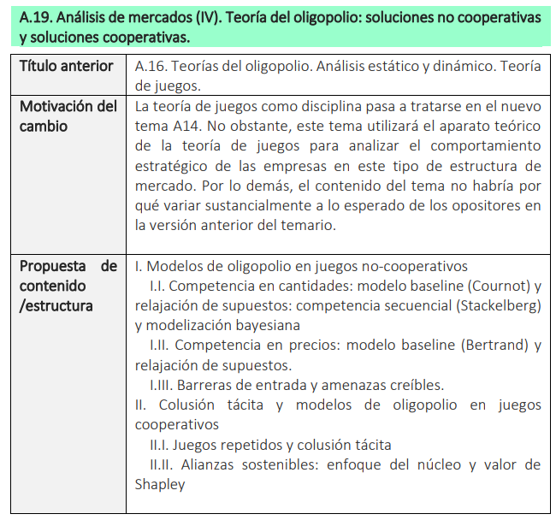
De este modo, habría que formular algunas modificaciones.
En primer lugar, desaparece del título del tema la Teoría de Juegos (que se va a un nuevo tema independiente 3.A.14), pero como no había un bloque distinguido esto no supone una limitación.
En segundo lugar, antes se hablaba de análisis estático y dinámico (lo cual marcaba la forma en que yo articulaba el tema). Ahora se hablará de soluciones no cooperativas y cooperativas (forzando en cierto modo a meter el valor de Shapley en el tema).

INTRODUCCIÓN
- Enganche:
  - Alfred Marshall, en sus Principios de Economía (1890) define la economía como la ciencia de la vida diaria en lo que respecta a las acciones humanas tomadas para alcanzar un nivel máximo de bienestar.
    - Esta definición nos muestra cómo uno de los principios subyacentes a la reflexión económica, pero particularmente enfatizado en la teoría neoclásica, es el del individualismo metodológico. Se contempla el objeto de la teoría como una realidad social compuesta de individuos que se interrelacionan en economías descentralizadas.
  - En su objetivo fundamental de comprender y predecir el funcionamiento de los mercados, la microeconomía examina el comportamiento de 2 agentes fundamentales: consumidores y productores.
  - En la teoría de los mercados, los individuos objeto de estudio son los consumidores y, en mayor medida, los productores. Se asume que ambos se comportan de manera optimizadora y:
    - Los consumidores quedan caracterizados por su deseo de consumir ciertos bienes sometidos a una restricción presupuestaria.
    - Los productores quedan caracterizados por la producción de una serie de outputs a partir de una serie de inputs.
      - Al igual que las decisiones de los consumidores se ven limitadas por su restricción presupuestaria, las decisiones de los productores se ven restringidas por una serie de aspectos técnicos, de costes y organizativos:
        - Técnicos: Este área corresponde a la teoría de la producción [tema 3.A.11], que estudia cómo se combinan de manera eficiente los factores de producción para obtener de ellos bienes y servicios, dada una tecnología.
        - De costes: Este área corresponde a la teoría de los costes [tema 3.A.12], que trata de determinar, de entre todas las combinaciones técnicamente eficientes, aquellas que también lo son económicamente, minimizando los costes de producción.
        - Organizativos: Este área corresponde a la teoría de la empresa y de los mercados [temas 3.A.15 y 3.A.16-3.A.19].
          - Las teorías de la producción, de los costes y de los mercados tienen el objetivo de comprender y modelizar las decisiones de los productores en relación con su oferta de productos y su demanda de factores productivos.
  - En esta exposición, nos vamos a centrar en la teoría de la empresa y de los mercados (es decir, en las restricciones organizativas a las que se enfrenta la empresa).
    - Desde un punto de vista positivo, el resultado de la interrelación de los agentes constituye el equilibrio de mercado. Hay que tener en cuenta que dicho resultado depende de la estructura de mercado.
      - La teoría de los mercados distingue 4 tipos de estructuras de mercado:
        - 2 estructuras polares: la competencia perfecta y el monopolio.
        - 2 estructuras intermedias: el oligopolio y la competencia monopolística.
    - En esta exposición, estudiaremos el oligopolio.
      - El oligopolio (del griego “olígos (ὀλίγος)” pocos y “pōleîn (πωλεῖν)” vender) es aquella estructura de mercado que contiene un número reducido de empresas y que, por ello constituye un caso de información imperfecta, ya que cada empresa oligopolista tiene cierto poder de mercado (parcial) y por lo tanto capacidad para fijar precios supracompetitivos por sí sola, lo que dará lugar a beneficios extraordinarios.
    - El oligopolio permite resaltar un concepto económico que no forma parte del análisis de la competencia perfecta ni del monopolio: la interdependencia estratégica.
      - Entendemos por «independencia estratégica» la noción de que cada empresa es consciente de que sus beneficios no sólo dependen de sus decisiones sobre las variables competitivas, sino también de las decisiones tomadas a este respecto por las demás empresas presentes en el mercado.
      - Es decir, que un oligopolista tiene en cuenta las decisiones de sus competidores, así como el impacto que sus propias decisiones tienen sobre sus competidores. Por ello, un oligopolio da lugar a comportamientos estratégicos.
    - Precisamente por la importancia que concede a la interdependencia estratégica, la teoría del oligopolio hace un uso intensivo de la Teoría de Juegos, que es aquella rama de las matemáticas que estudia el comportamiento de agentes que toman decisiones (jugadores) que les afectan mutuamente.
      - La Teoría de Juegos se ha convertido en una herramienta sumamente importante para la teoría económica y ha contribuido a comprender más adecuadamente la conducta humana frente a la toma de decisiones.
- Relevancia:
  - La importancia del estudio del oligopolio reside en las implicaciones positivas y normativas distintas a la competencia perfecta.
    - Desde un punto de vista positivo, la situación de equilibrio diferirá de la de competencia, de tal manera que se fijarán precios supracompetitivos y la cantidad intercambiada en el mercado será inferior que en el caso de la competencia perfecta (salvo, como veremos, en el modelo de competencia en precios à la Bertrand).
    - Desde un punto de vista normativo, la ruptura del supuesto precio-aceptante y la aparición del poder de mercado conduce a pérdidas de bienestar (en el sentido de que no se alcanza el óptimo social de Pareto), por lo que su estudio arroja importantes implicaciones en materia de política económica (p.ej. política de la competencia).
- Contextualización:
  - Desde una perspectiva histórica,
    - En la teoría económica se encuentran antecedentes de la Teoría de Juegos. En concreto, se encuentran aportaciones que posteriormente serían refinadas en la segunda mitad del siglo XX. Cabe destacar, en el caso de los mercados oligopolísticos a los matemáticos franceses Cournot y Bertrand.
    - Sin embargo, es comúnmente aceptado datar el comienzo de la Teoría de Juegos en la publicación de la obra “The Theory of Games and Economic Behavior” (1944) de John von Neumann y Oskar Morgenstern [ver tema 3.A.10]. Este libro merece este honor por encontrarse en él el primer tratamiento riguroso del concepto de juego y de su solución. Sin embargo, se centra en juegos estáticos de suma cero y cooperativos.
    - En la década de 1950, John Forbes Nash desarrolla otro tipo de juegos no cooperativos y desarrolla el concepto de equilibrio de Nash. Además, se desarrollan los juegos en forma extensiva y los juegos repetidos.
    - En la década de 1960,
      - Selten extiende el concepto de equilibrio de Nash a modelos secuenciales (equilibrio de Nash perfecto en subjuegos).
      - Schelling desarrolla las primeras aplicaciones al estudio de conflicto.
      - También se desarrollarán en esta década los juegos de información incompleta de la mano de Harsanyi, que serían útiles en la década de 1970 para los economistas de la información [ver tema 3.A.13].
  - En concreto, en esta exposición haremos uso de la teoría de juegos no cooperativa, que a diferencia de la cooperativa asume la imposibilidad de alcanzar objetivos cooperativos vinculantes.
- Problemática (Preguntas clave):
  - ¿Qué teorías modelizan las decisiones de determinación de precio y cantidad en situaciones de oligopolio usando la Teoría de Juegos como herramienta?
- Estructura:

En todos los modelos:
- Supuestos
- Desarrollo y resolución
  - Resolución analítica
  - Resolución gráfica
- Implicaciones del equilibrio
- CARACTERIZACIÓN DEL OLIGOPOLIO
En esta exposición, caracterizaremos el oligopolio en base a los siguientes supuestos:
- Agentes racionales:
Los consumidores maximizan su utilidad y
Las empresas maximizan sus beneficios.
- Información perfecta: No existen problemas de información (no es ni incompleta ni asimétrica), es decir:
Los consumidores conocen las características del producto.
Las empresas conocen la demanda del producto.
      - De este modo, nos centraremos en juegos con información completa, en los que cada uno de los agentes conoce las estrategias y resultados derivados de los demás agentes, saben que los rivales conocen las suyas y saben que los rivales saben lo que conocen. En el lenguaje teórico, se afirma que la estructura del juego es de conocimiento común.
- Producto homogéneo y ausencia de sustitutivos cercanos: Los bienes producidos por las empresas son percibidos como sustitutos perfectos por los consumidores (i.e. en las funciones de utilidad de los consumidores).
- Pocos oferentes y muchos demandantes.
Al haber muchos demandantes se comportarán de forma precio-aceptante.
Sin embargo, la existencia de un reducido número de oferentes les dotará de poder de mercado (salvo, como veremos, en el modelo de competencia en precios à la Bertrand).
- Barreras de entrada:
Debidas a comportamientos estratégicos por parte del monopolista que impiden la entrada a potenciales competidores.
Debidas a restricciones legales o administrativas que conceden una situación de privilegio monopolista a una determinada empresa (e.g.: concesión de licencias, derechos de patentes, imposición de barreras comerciales que excluyan competidores extranjeros)
Debidas a la existencia de una tecnología de producción que propicie la existencia de un número reducido de empresas, determinando así una situación de oligopolio natural.
Utilizar esta estructura será útil para comparar diferentes estructuras de mercado. De este modo, a diferencia de la competencia perfecta [tema 3.A.16]:
Habrá pocos oferentes (a lo largo de la exposición trabajaremos con el ejemplo de duopolio (dos empresas) por su mayor simplicidad analítica y permitirnos el uso de aparatos gráficos más didácticos).
No existirá libre entrada a largo plazo debido a las barreras de entrada.
La consecuencia de todo lo anterior es que (salvo, como veremos, en el modelo de competencia en precios à la Bertrand) los oligopolistas tendrán poder de mercado (i.e. se enfrentarán a una curva de demanda que no será totalmente elástica) y por lo tanto podrán fijar precios supracompetitivos (i.e. serán precio-decisores y no precio-aceptantes). En última instancia, esto le permitirá obtener beneficios extraordinarios y el incumplimiento del supuesto de precio-aceptancia implicará la inoperancia del 1TFEB.

TEORÍAS DEL OLIGOPOLIO: ANÁLISIS ESTÁTICO

Competencia simultánea en cantidades: modelo de Cournot (1838)

Idea
En el 1838, Augustin Cournot caracterizó el equilibrio de mercado en un duopolio.
Cournot considera que las empresas eligen el output (cantidad) que maximiza su beneficio y un ‘subastador’ elige el precio que vacía el mercado.

Modelo

Supuestos
Partiremos de los siguientes supuestos:
- 2 empresas que toman sus decisiones de producción simultáneamente y producen unas cantidades ${\text{q}}_{\text{1}}$ y ${\text{q}}_{\text{2}}$, respectivamente (duopolio, por simplicidad analítica). De esta forma, compiten en cantidades.
- Variación conjetural nula (cada empresa trata a la producción de las otras empresas como independiente – conjetura de Nash).
- La demanda es lineal:$\text{P}\left({\text{q}}_{\text{1}}, {\text{q}}_{\text{2}}\right)=\text{a – b}∙\left({\text{q}}_{\text{1}}+{\text{q}}_{\text{2}}\right)$.
- Costes marginales constantes (i.e. rendimientos constantes).
- Producto homogéneo.

Desarrollo

Resolución analítica
El problema del productor es el siguiente:
$$\underset{\left\{{\text{q}}_{\text{1}}\right\}}{\text{max}} {\text{B}}_{\text{1}}=\text{P}\left(\text{Q}\right)∙{\text{q}}_{\text{1}}-{\text{C}}_{\text{1}}\left({\text{q}}_{\text{1}}\right)=\text{P}\left({\text{q}}_{\text{1}}+{\text{q}}_{\text{2}}^{\text{e}}\right)∙{\text{q}}_{\text{1}}-{\text{C}}_{\text{1}}\left({\text{q}}_{\text{1}}\right) \\ \text{CPO}\text{:} \\ \frac{\text{∂}{\text{B}}_{\text{1}}}{\text{∂}{\text{q}}_{\text{1}}}=\underset{\text{IMg}}{\underbrace{\text{P}\left({\text{q}}_{\text{1}}+{\text{q}}_{\text{2}}^{\text{e}}\right)+{\text{q}}_{\text{1}}∙\frac{\text{∂P}}{\text{∂}{\text{q}}_{\text{1}}}}}-\underset{\text{CMg}}{\underbrace{\frac{\text{∂}{\text{C}}_{\text{1}}}{\text{∂}{\text{q}}_{\text{1}}}}}=\text{0}$$
  - Vemos como se cumple la condición de maximización de beneficio: $\text{IMg}=\text{CMg}$.
De forma análoga para el productor 2:
$$\frac{\text{∂}{\text{B}}_{\text{2}}}{\text{∂}{\text{q}}_{\text{2}}}=\underset{\text{IMg}}{\underbrace{\text{P}\left({\text{q}}_{\text{1}}^{\text{e}}+{\text{q}}_{\text{2}}\right)+{\text{q}}_{\text{2}}∙\frac{\text{∂P}}{\text{∂}{\text{q}}_{\text{2}}}}}-\underset{\text{CMg}}{\underbrace{\frac{\text{∂}{\text{C}}_{\text{2}}}{\text{∂}{\text{q}}_{\text{2}}}}}=\text{0}$$
La empresa 1 espera que la competidora produzca ${\text{q}}_{\text{2}}^{\text{e}}$.
Como puede verse, la CPO implica que cada empresa producirá hasta que su IMg se iguale a su CMg.
De este modo, obtenemos la función de reacción, φ (phi), que en Teoría de Juegos nos indica el nivel de producción de la empresa 1 que maximiza su beneficio dado el nivel de producción de la empresa 2.
  - Aquí vamos a asumir que las funciones de reacción cumplen las siguientes condiciones:
Ser la función inversa de demanda decreciente. Se dice que las cantidades son sustitutos estratégicos.
Ser la función de beneficios estrictamente cóncava.
  - Estas condiciones garantizan que las funciones de reacción tienen pendiente negativa (pues un aumento de ${\text{q}}_{\text{1}}$ implica una disminución de ${\text{q}}_{\text{2}}$, ya que ambas empresas se reparten el mercado) y menor que uno y están únicamente definidas y por lo tanto son continuas. Y esto implica, por lo tanto, que el equilibrio existe, es único y es estable.
  - El equilibrio se halla igualando las funciones de reacción.

Resolución gráfica
Gráficamente, las funciones de reacción pueden obtenerse a través de las curvas isobeneficio.
La empresa 1 obtiene su mayor beneficio cuando ${\text{q}}_{\text{2}}=\text{0}$, pues en ese caso produce la cantidad de monopolio.
Cada curva de isobeneficio de la empresa 1 alcanza un máximo en el punto de intersección con su función de reacción, ya que, como decíamos, ésta indica la cantidad óptima de ${\text{q}}_{\text{1}}$ para cada ${\text{q}}_{\text{2}}$.
El beneficio de la empresa 1 aumenta conforme nos desplazamos a líneas de isobeneficio que se encuentran más abajo, ya que el beneficio de 1 aumenta conforme disminuye ${\text{q}}_{\text{2}}$.
El equilibrio se haya en la intersección, pues ambas empresas deciden simultáneamente.
Imagen 1.– Equilibrio de Cournot
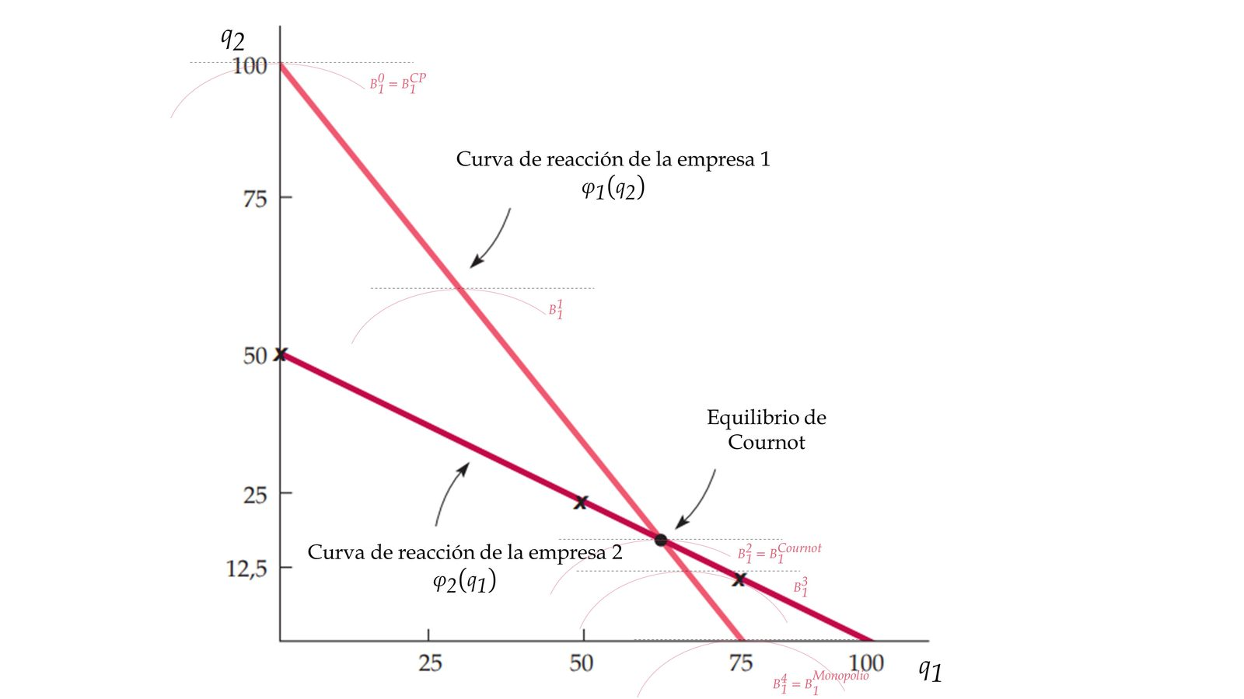
Fuente: Adaptado de Pindyck, R. S. & Rubinfeld, D. L. (2010). Microeconomía. Pearson.

Implicaciones
De este modo, llegamos al equilibrio de Cournot, que tiene las siguientes propiedades:
        - El equilibrio del modelo de Cournot es, en terminología de la Teoría de Juegos, un equilibrio de Nash, esto es, una situación en la que cada jugador juega su estrategia mejor respuesta, por lo que no tiene incentivos para modificar su estrategia.
        - No es un equilibrio eficiente en el sentido de Pareto porque ambas empresas podrían estar mejor cooperando. Esto se puede ver en el hecho de que las curvas de isobeneficio de ambas empresas no son tangentes. En todos los puntos del arco formado por las dos curvas isobeneficio que cortan las curvas de reacción en el punto de equilibrio ambas empresas obtendrían mayores beneficios.
        - Misma producción si los costes marginales de ambas empresas son iguales (equilibrio de Cournot simétrico [ver anexo A.2]).

Extensiones

Colusión (cártel)
Hasta el momento hemos analizado situaciones en las que las empresas competían entre sí en el mercado. No obstante, hemos visto como las empresas podrían estar mejor si cooperasen, tomando sus decisiones de fijación de precios y de cantidades de forma conjunta con el fin de actuar como un único monopolista y maximizando los beneficios conjuntos a repartir.
Cuando las empresas llegan a este tipo de acuerdos constituyen lo que se conoce como un cártel.
Imagen 2.– Colusión
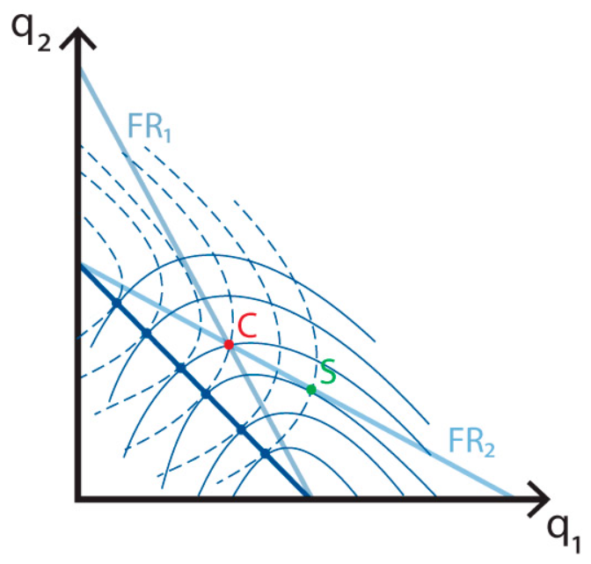
Fuente: Colusión | Policonomics. https://policonomics.com/es/colusion/
¿Es posible la cooperación entre empresas bajo acuerdos colusorios? El concepto de solución de Equilibrio de Nash es tajante: no, no existen incentivos de las empresas a desviarse unilateralmente.
  - Sin embargo, estos equilibrios de Nash no son un óptimo para los productores (i.e. las empresas podrían obtener mayores beneficios cooperando).
  - En términos de la teoría de juegos, nos encontramos en un juego caracterizado como de dilema del prisionero. En este caso, las empresas no tienen incentivos a cooperar. En cambio, si las empresas cooperan se llegaría a una situación donde los beneficios totales de la industria son los máximos posibles y si el reparto es adecuado todas las empresas podrían estar mejor.
  - Como veremos cuando analicemos los oligopolios en un contexto dinámico, la causa de que no se llegue a la finitud de la interacción de los agentes es la finitud de la interacción de los agentes. Como veremos, con horizonte infinito los comportamientos colusorios tienen cabida.

Duopolio de Cournot con información incompleta: juegos bayesianos
Mencionar y dar una idea, pero no darle mucha importancia (contar las implicaciones); posiblemente llevarlo a los anexos
Hasta ahora hemos supuesto que cada empresa tenía información perfecta sobre los costes de su rival (las funciones de costes son de dominio público) Ahora vamos a levantar este supuestos y vamos a dar cabida a la hipótesis más realista de que la empresa no conoce perfectamente la función de costes de su competidora.
Mantendremos todos los supuestos constantes para preservar la sencillez del modelo, pero permitiremos que una de las empresas tenga información privada sobre su función de costes (que supondremos que pueden ser «bajos» o «altos») y la empresa no informada, inferirá las probabilidades de que se dé cada estado de la naturaleza.
De este modo, llegamos a un equilibrio de Bayes-Nash. Este equilibrio consistirá en que:
La empresa que dispone de información privada actuará de manera diferente en función de si sus costes son «bajos» o «altos»; y
La empresa sin información se verá forzada a decidir una única estrategia independiente de los costes de su competidora (pero adoptará esta estrategia siendo consciente de que el comportamiento de su competidora dependerá de sus costes).
Resumiendo, la empresa informada, teniendo en cuenta que la empresa no informada va a producir una determinada cantidad que maximice su beneficio esperado, ${\text{q}}_{\text{1}}^{\text{*}}$, decidirá su estrategia óptima para el caso en que los costes son «bajos», ${\text{q}}_{\text{2}}^{\text{*}}\left({\text{c}}^{\text{«bajos»}}\right)$, y su estrategia óptima en caso de que sean «altos», ${\text{q}}_{\text{2}}^{\text{*}}\left({\text{c}}^{\text{«altos»}}\right)$.
Simultáneamente, la empresa no informada, determinará la cantidad a producir que maximice su beneficio esperado, ${\text{q}}_{\text{1}}^{\text{*}}$, teniendo en cuenta las estrategias óptimas de su competidora.
Por lo tanto, el equilibrio de Bayes-Nash queda definido como: $\left({\text{q}}_{\text{1}}^{\text{*}}\text{,} {\text{q}}_{\text{2}}^{\text{*}}\left({\text{c}}^{\text{«bajos»}}\right)\text{,} {\text{q}}_{\text{2}}^{\text{*}}\left({\text{c}}^{\text{«altos»}}\right)\right)$
En relación a los beneficios, con información incompleta ocurre lo siguiente:
Si los costes de la empresa informada fueran «bajos».
      - La empresa informada sale perdiendo con el déficit de información, es decir, le convendría más que la información fuese completa, de modo que la otra empresa conociera su punto fuerte consistente en costes bajos.
      - De manera análoga y por simetría, la empresa no informada sale ganando respecto a la situación de información perfecta.
      - Finalmente, los consumidores también salen ganando.
Si los costes de la empresa informada son «altos», un razonamiento análogo nos mostraría que se producirían los resultados opuestos.
      - La empresa informada sale ganando con el déficit de información, puesto que la otra empresa no conoce precisamente ese punto débil de la primera.
      - De manera análoga y por simetría, la empresa no informada sale perdiendo respecto a la situación de información perfecta.
      - Finalmente, por lo que respecta a los consumidores, también salen perdiendo.
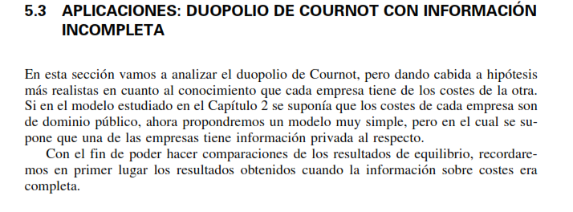
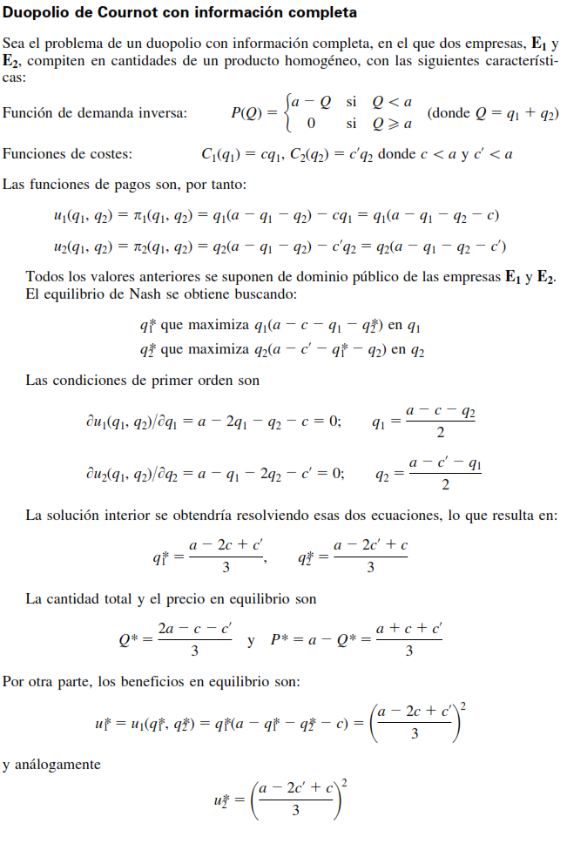
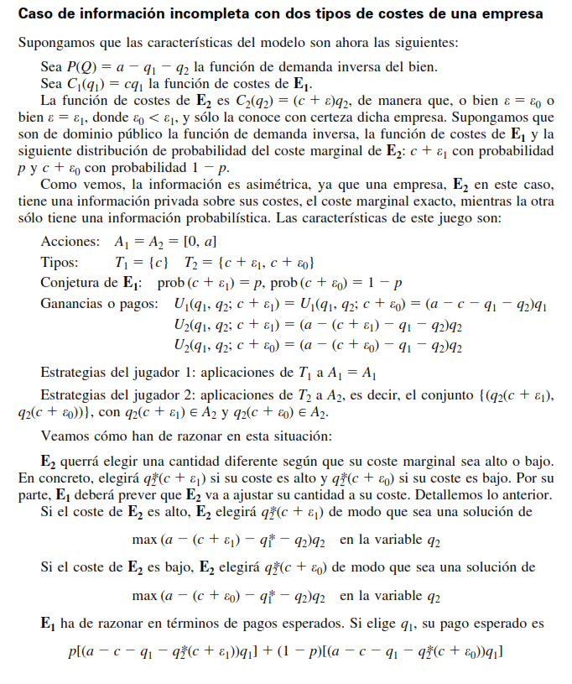
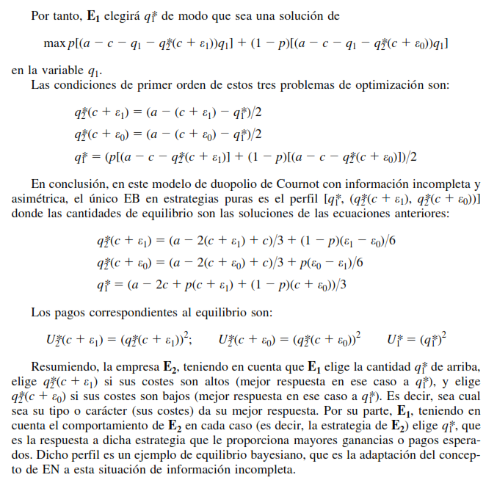
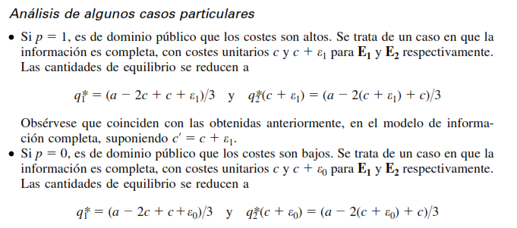
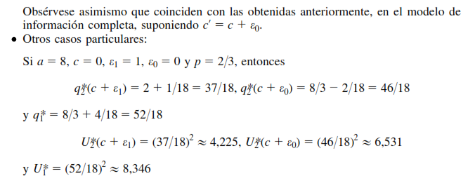
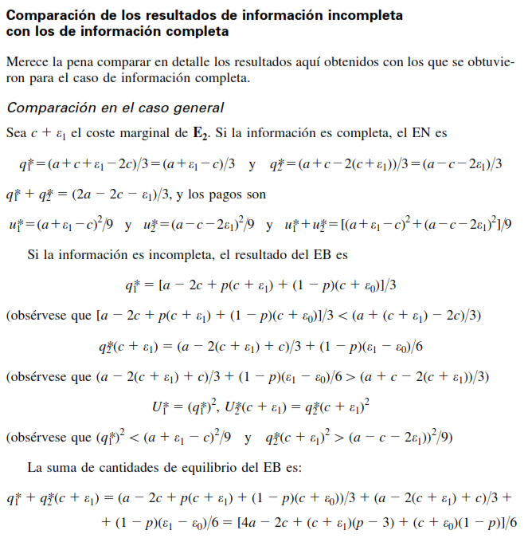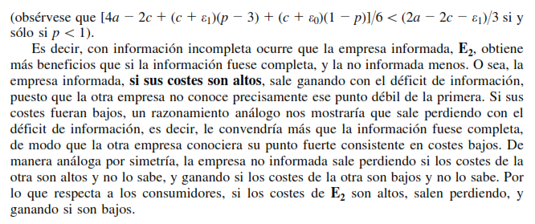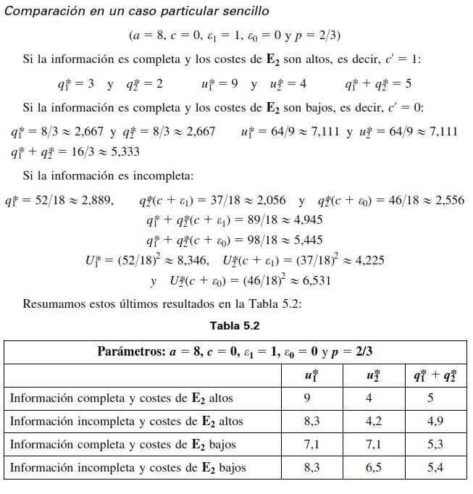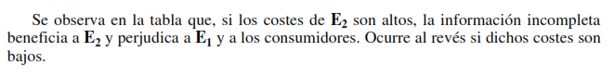

Valoración
El modelo de Cournot, pese a ser muy estilizado, obtiene predicciones realistas y aparentemente coherentes:
$${\text{P}}_{\text{Competencia perfecta}}<{\text{P}}_{\text{Oligopolio}}<{\text{P}}_{\text{Monopolio}} \\ {\text{Q}}_{\text{Competencia perfecta}}>{\text{Q}}_{\text{Oligopolio}}>{\text{Q}}_{\text{Monopolio}}$$
Sin embargo, ha sido criticado por sus supuestos irrealistas:
  - En la práctica se observa que en ocasiones las empresas no toman las decisiones simultáneamente, sino secuencialmente. Sobre esta crítica surge el modelo de competencia en cantidades de Stackelberg.
  - La existencia de un subastador que elige el precio no existe en la práctica, sino que son las empresas las que eligen el precio en último término. Sobre esta crítica surge el modelo de competencia en precios de Bertrand.

Competencia secuencial en cantidades: modelo de Stackelberg (1934)

Idea
Como decíamos, en Teoría de Juegos el análisis secuencial hace referencia a aquellos juegos en los que las empresas no toman sus decisiones simultáneamente, sino secuencialmente.
  - La empresa que toma primero su decisión se comporta como una líder en el mercado, y el resto como seguidoras.
  - Estas situaciones se resuelven por lo que en Teoría de Juegos se conoce como inducción hacia atrás, esto es, se comienza resolviendo el problema de la seguidora, que es la que decide en último lugar.
Este modelo fue introducido por el economista alemán Heinrich von Stackelberg (1934).

Modelo

Supuestos
Los mismos que en Cournot, con la diferencia de que ahora la empresa 1 es la líder y lanza su cantidad al mercado antes que la empresa 2, que es la seguidora.
La variación conjetural de la líder es positiva ya que, al decidir antes, su producción va a influir en la producción de la seguidora, mientras que para la seguidora la variación conjetural es nula ya que su decisión de producción no afecta a la decisión de la líder (pues decide después).
La ventaja de la líder sobre la seguidora es meramente informacional: la líder conoce la función de reacción de la seguidora, lo que le permite situarse en puntos que antes eran inalcanzables.

Desarrollo

Resolución analítica
En este caso resolvemos el juego mediante inducción hacia atrás, por lo que comenzamos por el problema de la seguidora (empresa 2): el mismo que veíamos en Cournot, por lo que la función de reacción de la seguidora será la misma:
$${\text{φ}}_{\text{2}}\left({\text{q}}_{\text{1}}\right)={\text{q}}_{\text{2}}$$
  - La única diferencia es que mientras las funciones de reacción del modelo de Cournot se basaban en unas expectativas de lo que iba a producir la otra empresa (porque ambas tomaban sus decisiones a la vez), en el modelo de Stackelberg la seguidora conoce con certeza la producción de la líder.
Conociendo la función de reacción de la seguidora, podemos escribir el problema de la líder (empresa 1) de la siguiente manera:
$$\left.\begin{aligned}\text{&}\underset{\left\{{\text{q}}_{\text{1}}\right\}}{\text{max}}{ {\text{π}}_{\text{1}}=\text{P}\left(\text{Q}\right)∙{\text{q}}_{\text{1}}-{\text{C}}_{\text{1}}\left({\text{q}}_{\text{1}}\right)=\text{P}\left({\text{q}}_{\text{1}}+{\text{q}}_{\text{2}}^{\text{e}}\right)∙{\text{q}}_{\text{1}}-{\text{C}}_{\text{1}}\left({\text{q}}_{\text{1}}\right)} \\ \text{s.a.} {\text{q}}_{\text{2}}={\text{φ}}_{\text{2}}\left({\text{q}}_{\text{1}}\right) \end{aligned}\right\}$$
  - Se puede sustituir la restricción en la función objetivo:
$$\underset{\left\{{\text{q}}_{\text{1}}\right\}}{\text{max}} {\text{π}}_{\text{1}}=\text{P}\left({\text{q}}_{\text{1}}+{\text{φ}}_{\text{2}}\left({\text{q}}_{\text{1}}\right)\right)∙{\text{q}}_{\text{1}}-{\text{C}}_{\text{1}}\left({\text{q}}_{\text{1}}\right)$$
  - Resolviendo este problema de optimización, a través de las condiciones de primer orden, obtenemos la cantidad producida por la empresa líder.
Si sustituimos la cantidad que produce la líder en la función de reacción de la seguidora, obtenemos la cantidad que producirá ésta.
Nótese que en el modelo de Stackelberg la líder no tiene por qué producir necesariamente más ni por qué obtener necesariamente mayores beneficios que la seguidora (aunque siempre producirá más y obtendrá mayores beneficios que en Cournot, y la seguidora menos).

Resolución gráfica
Gráficamente, ahora el equilibrio no se produce en la intersección de las curvas de reacción ya que la líder, al elegir primero, se situará en la curva de isobeneficio más baja que sea tangente a la curva de reacción de la seguidora:
Imagen 3.– Equilibrio de Stackelberg
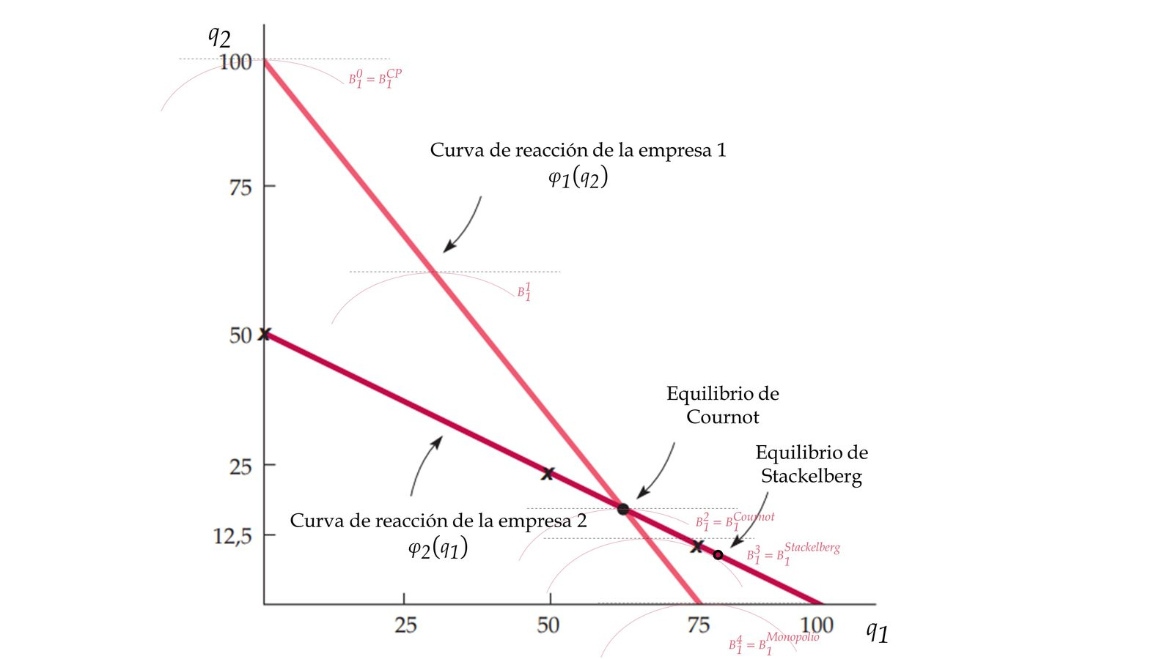
Fuente: Elaboración propia a partir de Pindyck, R. S. & Rubinfeld, D. L. (2010). Microeconomía. Pearson.
Se aprecia en la gráfica que sólo la curva de reacción de la empresa 2 es relevante, porque la empresa 1 no reacciona al elegir primero. El objetivo de la empresa 1 es elegir su producción teniendo en cuenta que el equilibrio que se sitúe sobre la curva de reacción de la empresa 2 debe situarse sobre la curva isobeneficio más hacia abajo.

Implicaciones
De este modo, llegamos al equilibrio de Stackelberg, que tiene las siguientes propiedades:
- El equilibrio de Stackelberg es un equilibrio de Nash perfecto en subjuegos, ya que ninguna empresa tiene incentivos a desviarse de su estrategia.
- Sin embargo, el equilibrio de Stackelberg no es eficiente en el sentido de Pareto porque, por ejemplo, la seguidora podría obtener mayores beneficios a través de la cooperación sin disminuir los beneficios de la líder.
- Si los costes marginales de ambas empresas son iguales y la demanda es lineal la empresa líder produce la cantidad de monopolio (aunque los beneficios son inferiores) y la seguidora responde conforme a su función de reacción (equilibrio de Stackelberg simétrico [ver anexo A.3]). En este caso, sí que podemos afirmar que la empresa líder produce más que la seguidora y obtiene mayores beneficios.

Competencia simultánea en precios: modelo de Bertrand (1883)

Idea
Casi medio siglo después de que Cournot planteara su modelo, Joseph Bertrand criticó su obra alegando que los precios son elegidos por las empresas (y no por un ‘subastador’) y procedió a mostrar el equilibrio de duopolio cuando las empresas eligen el precio que maximiza su beneficio.
  - Así, Joseph Bertrand planteó un modelo de competencia en precios: la empresa decide el precio que maximiza sus beneficios, tomando como dados los precios de los demás (i.e. variaciones conjeturales nulas).

Modelo

Supuestos
Los mismos que en el caso de Cournot, pero las empresas toman su decisión sobre los precios, no sobre las cantidades.
Además, en este caso supondremos simetría de costes, ya que, como veremos, de no ser así, una empresa puede hacerse con todo el mercado fijando un precio infinitesimalmente inferior al precio de la competidora.
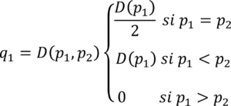

Desarrollo

Resolución analítica
El problema del duopolio de Bertrand no se puede resolver mediante optimización debido a la existencia de discontinuidades. En cualquier caso, se puede resolver aplicando la lógica.
  - De este modo, cada empresa tendrá una función de reacción que dependerá del precio fijado por su competidora:
$${\text{φ}}_{\text{i}}\left({\text{p}}_{\text{j}}\right)={\text{p}}_{\text{i}}=\left\{\begin{aligned}{\text{p}}^{\text{M}} \text{si} {\text{p}}_{\text{j}}>{\text{p}}^{\text{M}} \\ {\text{p}}_{\text{j}}-\text{ε} \text{si} \text{c}≤{\text{p}}_{\text{j}}≤{\text{p}}^{\text{M}} \\ \text{c} \text{si} {\text{p}}_{\text{j}}<\text{c} \end{aligned}\right.$$

Resolución gráfica
La función de reacción de la empresa 1 presenta la siguiente forma:
  - Si la empresa 2 establece un precio por debajo del coste marginal, la empresa 1 ofrecerá el mínimo precio posible: su coste marginal.
  - Si la empresa 2 establece un precio por encima del coste marginal (pero por debajo del de monopolio), la empresa 1 ofrecerá un precio infinitesimalmente menor.
  - Si la empresa 2 establece un precio por encima del precio de monopolio, la empresa 1 ofrecerá el precio de monopolio (porque con ese precio obtiene más beneficios que si establece un precio infinitesimalmente inferior al de la empresa 2).
La función de reacción de la empresa 2 se calcula de forma inversa.
Imagen 4.– Equilibrio de Bertrand
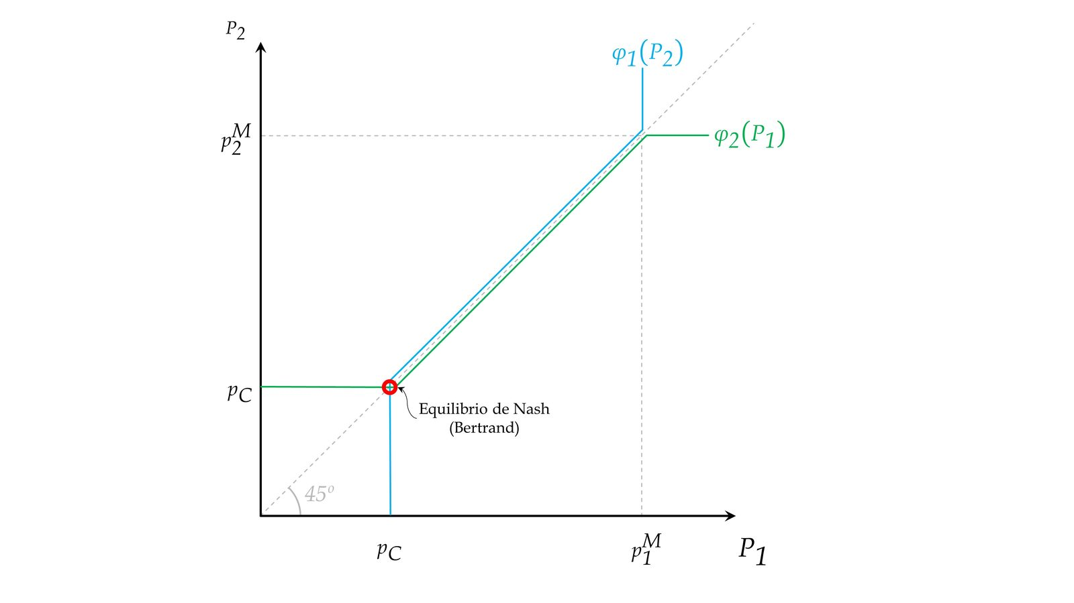
Fuente: Elaboración propia
De esta forma, podemos afirmar que el equilibrio se encuentra:
- Equilibrio en la intersección, pues ambas deciden simultáneamente.
- Intersección en la bisectriz, pues ambas empresas tienen la misma estructura de costes.

Implicaciones
De este modo, llegamos al equilibrio de Bertrand, que tiene las siguientes propiedades:
- El equilibrio de Bertrand es un equilibrio de Nash, ya que ninguna empresa tiene incentivos a desviarse.
- El equilibrio de Bertrand es equivalente al equilibrio competitivo ($\text{P}=\text{CMg}$). Podríamos decir que se llega a una solución competitiva en la que se produce eficiencia a nivel global [ver tema 3.A.23], pero si tenemos en cuenta sólo a los productores el equilibrio de Bertrand no es un óptimo de Pareto ya que las empresas podrían obtener mayores beneficios cooperando.
En el equilibrio, si ambas empresas tienen la misma estructura de costes, los precios de ambas empresas deben ser idénticos e iguales a su coste marginal.
  - En efecto, como estamos considerando un producto homogéneo, si una empresa fijara un precio más bajo se haría con toda la demanda. La otra empresa reaccionaría también bajando el precio. Este proceso seguiría hasta que el precio fuese igual al coste marginal, pues una vez en ese punto la empresa no tendría incentivos ni a bajarlo (obtendría pérdidas) ni a subirlo (perdería toda su cuota de mercado).
  - Por tanto, el equilibrio en el modelo de Bertrand es equivalente al de competencia perfecta (Paradoja de Bertrand). Esto sucede debido a los supuestos del modelo:
- Costes marginales iguales
- Producto homogéneo
- No hay limitaciones de capacidad
- Contexto estático
- No hay cooperación
  - De este modo, vemos como el modelo de Bertrand parte de un supuesto más realista que el de Cournot ya que las empresas eligen precios y no cantidades. Sin embargo, el modelo de Bertrand arroja unas predicciones menos realistas que el de Cournot ya que bastaría con dos empresas (en el caso de rendimientos constantes a escala) para alcanzar el resultado de competencia perfecta.

Salidas a la paradoja de Bertrand

Diferente estructura de costes
Si el coste marginal de ambas empresas fuera diferente (p.ej. ${\text{CMg}}_{\text{1}}<{\text{CMg}}_{\text{2}}$, pero ambos constantes), habría que distinguir:
  - Si ${\text{CMg}}_{\text{2}}<{\text{P}}^{\text{M}}\text{⟹}{\text{P}}_{\text{1}}={\text{CMg}}_{\text{2}}-\text{ε}$, es decir, la empresa con un coste marginal más bajo acapararía todo el mercado ofreciendo un precio infinitesimalmente menor al coste marginal de la otra empresa.
  - Si ${\text{CMg}}_{\text{2}}>{\text{P}}^{\text{M}}\text{⟹}{\text{P}}_{\text{1}}={\text{P}}^{\text{M}}$, es decir, la empresa con un coste marginal más bajo acapararía todo el mercado estableciendo un precio de monopolio, lo que a su vez le permitiría obtener los máximos beneficios posibles.
Nótese cómo, en el modelo de Bertrand, la empresa con menores costes marginales se hace con toda la demanda, mientras que en el modelo de Cournot la empresa con menores costes marginales tendrá una mayor cuota de mercado (pero no se hace con toda la cuota de mercado). Si los costes no fueran constantes, en el modelo de Bertrand la empresa con menores costes no se haría con toda la demanda, sino que simplemente tendría una mayor cuota de mercado.
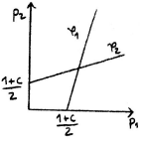
Crítica: el modelo de Bertrand supone que no hay limitaciones de capacidad, por lo que la empresa que ofrezca a un precio menor abastecerá todo el mercado. Si existiesen limitaciones a la capacidad, esto podría no ser así.

Rendimientos decrecientes a escala
Otra posible solución a la paradoja es considerar el caso de rendimientos decrecientes a escala que darán lugar a una función de costes convexa que hace especialmente costoso aumentar la oferta para las empresas.
Por ejemplo, pensemos en la existencia de 2 hoteles. Se enfrentan a una restricción de capacidad (tienen habitaciones fijas). En periodos de alta demanda, si un hotel sube el precio frente al precio competitivo, es posible que tenga beneficios positivos enfrentándose a una demanda residual, ya que el otro hotel no puede reaccionar (aumentando la oferta) porque ha llegado a un límite de capacidad.
En este contexto, el precio competitivo no es normalmente un equilibrio.
En cualquier caso, la posibilidad teórica de que se den precios supracompetitivos con rendimientos decrecientes a escala formaliza la idea que los rendimientos decrecientes suavizan la competencia en precios y por tanto, existiría una pérdida de bienestar, frente a la situación de competencia perfecta.

Producto no homogéneo
Si el producto no fuera homogéneo sino ligeramente diferenciado (habitualmente modelizado en la literatura mediante costes de transporte adoptando un enfoque direcciones [ver tema 3.A.18]), entonces las curvas de reacción tendrían la siguiente forma:
Imagen 5.– Situación de Bertrand con producto diferenciado
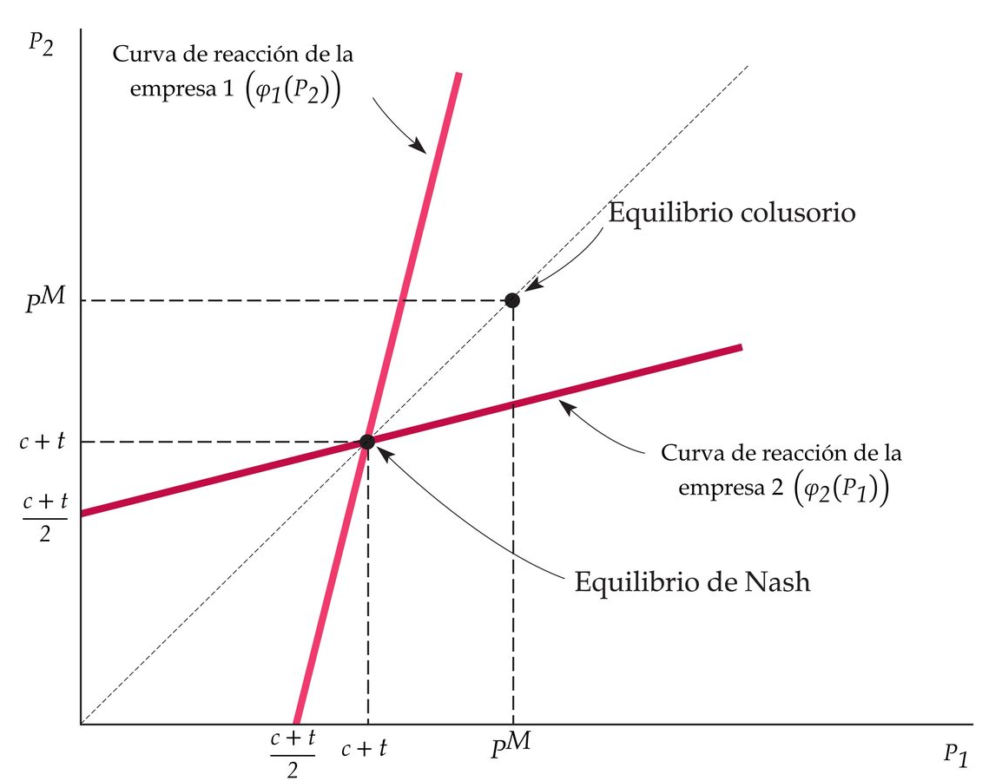
Fuente: Elaborado a partir de Pindyck, R. S. & Rubinfeld, D. L. (2010). Microeconomía. Pearson.
En cualquier caso, el estudio del oligopolio con producto diferenciado será objeto de estudio del tema 3.A.18.

Restricciones en la capacidad de producción

Solución de Edgeworth (1897)
https://youtu.be/6Pf8VI4cXLI
Bajo la posibilidad de racionamiento de la demanda, se puede mostrar que el precio de mercado, seguirá un comportamiento cíclico, experimentando subidas y caídas, comportamiento que se conoce como ciclos de Edgeworth.
El modelo de duopolio de Edgeworth, también conocido como la solución de Edgeworth, fue desarrollado por Francis Ysidro Edgeworth en su obra “The Pure Theory of Monopoly” (1897).
Se trata de un modelo de duopolio similar al desarrollado por Bertrand, en el que 2 empresas que producen el mismo bien homogéneo compiten en términos de precios. El modelo de Edgeworth presenta una ligera modificación ya que también incluye restricciones en la capacidad de producción de las empresas. En esta estructura de mercado, las empresas tienen dos posibles opciones, la de coludir y la de no hacerlo.
  - Como muestra la Imagen 6, cuando dos empresas deciden coludir se reparten y comparten el mercado y la producción del bien. La empresa 1 producirá desde 0 hasta F y la empresa 2 desde 0 hasta G, de esta manera se limita la oferta y los precios se fijan en p. Los ingresos de cada empresa corresponden con el rectángulo superior de F0 y 0G respectivamente, y cada empresa tiene la misma cuota de mercado. Nótese que ${\text{d}}_{\text{1}}$ y ${\text{d}}_{\text{2}}$ son partes del total de la demanda, cada una de las cuales está siendo ofertada por una de las empresas.
  - La colusión no siempre es posible debido a que las empresas tienen incentivos para romper la cooperación entre ambas, en una búsqueda de mayores beneficios (tal y como hemos visto en el modelo de Bertrand). Eventualmente, una de las empresas decidirá reducir sus precios e incrementar la producción con el objetivo de ganar cuota de mercado que hasta ahora pertenecía al competidor. Consecuentemente, la otra empresa hará lo mismo. Este proceso seguirá hasta el punto en el que se alcance el máximo de la capacidad de producción de ambas empresas (OD para la empresa 1 y OE para la empresa 2). Cuando se alcance este punto, los precios no continuarán bajando y se mantendrán en p’, debido a que el incremento de la demanda que sigue a una reducción de precios no vendrá satisfecha con una mayor cantidad producida. De hecho, ocurre lo contrario, los precios comenzarán a aumentar poco a poco y las empresas verán de nuevo como sus beneficios aumentan. Con el tiempo este proceso se verá repetido y los precios oscilarán entre p y p’ dando lugar a lo que se conoce como ciclos de Edgeworth (equilibrio inestable).
Imagen 6.– Solución de Edgeworth
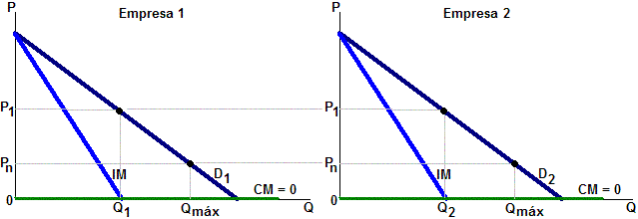
https://www.auladeeconomia.com/microap-material9.htm#edge
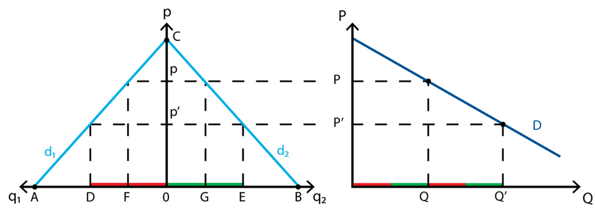
Fuente: Duopolio de Edgeworth | Policonomics. https://policonomics.com/es/duopolio-edgeworth/
Por lo general, el resultado obtenido por la solución de Edgeworth es más realista que el resultado de Bertrand, y da respuesta a la paradoja de Bertrand.
No obstante, esta no es la única solución a la paradoja y la literatura ha propuesto más salidas a la paradoja de Bertrand.

Síntesis Cournot-Bertrand (Kreps y Scheinkman, 1983)
¿Es mejor el modelo de Cournot o el modelo de Bertrand?
  - En general, se acepta que los supuestos realizados por Bertrand son más realistas ya que las empresas compiten en precios y no existe ningún subastador que fije los precios que vacíen el mercado tras una competencia en cantidades como sugiere Cournot.
  - Sin embargo, en lo que se refiere a las predicciones del modelo se suele considerar que el modelo de Cournot arroja predicciones más realistas.
En este sentido, otra forma de superar la paradoja de Bertrand es la propuesta por la obra de David Kreps y José Scheinkman (1983) que muestran la compatibilidad de ambos enfoques planteando un modelo de dos periodos (por lo tanto, secuencial):
  - En el primer periodo, se compite en el nivel de capacidad a instalar (interpretadas como cantidades).
  - En el segundo periodo, tras observar las capacidades instaladas se compite en precios que permitan vender la capacidad instalada en el periodo anterior.
- Bajo determinados supuestos, la resolución del juego (vía inducción hacia atrás) arroja un resultado equivalente al de Cournot, dado que el precio de equilibrio es aquel que vacía el mercado para las capacidades instaladas, que a su vez vienen determinadas por competencia à la Cournot.
Nótese, que al igual que el modelo de Edgeworth, el modelo de Kreps y Scheinkman se basa en la introducción de restricciones a la capacidad para resolver la paradoja de Bertrand.

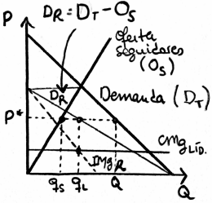
Competencia secuencial en precios: modelo de liderazgo en precios
En un modelo de liderazgo en precios, la líder marca el precio de monopolio de la demanda residual (calculada como la demanda de mercado menos la oferta de la seguidora), y permite que las empresas seguidoras vendan todo lo que deseen a dicho precio (${\text{q}}_{\text{s}}$). La cantidad total ofrecida en el mercado es Q, y el precio es $\text{P*}$.
Ineficiencia del oligopolio
El oligopolio produce una pérdida de eficiencia asignativa en comparación con la situación de competencia perfecta. Sin embargo, como veremos, la pérdida es menor que en un monopolio.
Manteniendo los supuestos de demanda lineal y costes simétricos podemos ordenar las diferentes estructuras de mercado de más a menos eficientes.
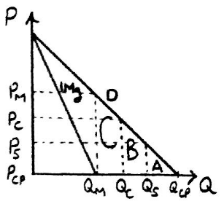
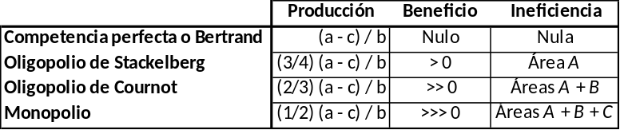

TEORÍAS DEL OLIGOPOLIO: ANÁLISIS DINÁMICO

Horizonte finito (T periodos)

Idea
Pasamos a estudiar el caso general de un duopolio que compite de forma repetida en un contexto dinámico de horizonte finito.

Modelo

Supuestos
Partiremos de los siguientes supuestos simplificadores:
La competencia es en precios (à la Bertrand).
Existen 2 empresas (los resultados serían fácilmente extensibles a n empresas).
Las empresas tienen el mismo coste marginal constante (c).
El juego no varía de un periodo a otro, dado que no se producen inversiones o cambios en el entorno competitivo de la empresa. Este supuesto permite considerar el juego total como la suma de juegos independientes (e iguales) en cada periodo. Este tipo de juegos (ya sea de horizonte finito o infinito) que consisten en la repetición de un juego estático reciben el nombre de juegos repetidos o superjuegos.

Desarrollo
Como hemos visto, en el modelo de competencia de Bertrand el precio era igual al coste marginal ($\text{p}=\text{c}$). Uno de los motivos por los que estudiamos la competencia en precios en un contexto dinámico es que permite resolver la falta de realismo detrás de la paradoja de Bertrand bajo ciertas condiciones como veremos.
El juego total está formado por el desarrollo sucesivo de T juegos de movimiento simultáneo, en los que los jugadores (empresas) observan las estrategias seguidas en cada juego inmediatamente después de que haya concluido (en terminología de la teoría de juegos, la información es imperfecta: los conjuntos de información contienen más de un nodo de decisión).
En este caso, el Equilibrio de Nash Perfecto en Subjuegos vuelve a ser el concepto de equilibrio relevante. Como sabemos también en un horizonte finito, este equilibrio se puede obtener por inducción hacia atrás:
  - El desarrollo del último subjuego en el periodo T debe conducir a que se lleva a cabo el Equilibrio de Nash de dicho juego: ${\text{P}}_{\text{1}}={\text{P}}_{\text{2}}=\text{ CMg}$,
  - Si el desarrollo del último subjuego está predeterminado, cuando se desarrolle el subjuego penúltimo (que comprende los periodos último y penúltimo), resulta como si los jugadores hiciesen frente al juego T − 1 de forma aislada;
  - Y así con los sucesivos T juegos.

Implicaciones
De este modo, el Equilibrio de Nash Perfecto en Subjuegos está formado por el Equilibrio de Nash de cada periodo. Por lo tanto, no se supera la Paradoja de Bertrand.

Horizonte infinito (∞ periodos)

Idea
Pasamos a estudiar el escenario de horizonte infinito bajo los supuestos simplificadores vistos en el apartado interior (competencia en precios…).

Modelo

Supuestos
A diferencia del caso anterior, al existir infinitos períodos, no existe un último período, por lo que no se puede proceder mediante inducción hacia atrás para obtener el Equilibrio de Nash Perfecto en Subjuegos.

Desarrollo

Equilibrios de Nash Perfectos en Subjuegos (estrategia incondicionada y estrategias condicionadas)
En este caso existen 2 Equilibrios de Nash Perfectos en Subjuegos :
- Estrategia incondicionada (que no muestra dependencia histórica): Repetición del Equilibrio de Nash al igual que bajo un horizonte infinito; y
Imagen 7.– Estrategia incondicionada
Pase lo que pase, opto por la estrategia no cooperar (que es el equilibrio de Nash en cada subjuego)
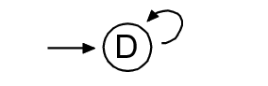
Fuente: Schlag, K. (2022). Dynamic Stability in the Repeated Prisoners’ Dilemma Played by Finite Automata.
- Estrategias condicionadas (muestran dependencia histórica ya que especifican el precio en el periodo t como una función de la historia desde el periodo inicial hasta t − 1): Denominaremos a estos precios de equilibrio como precios colusorios en los que las empresas cooperan y mantienen cualquier precio tal que ${\text{p}}^{\text{cp}}<\text{p}≤{\text{p}}^{\text{M}}$. Existen distintos tipos de estrategias condicionadas. Podemos señalar los siguientes ejemplos:
  - Estrategia de gatillo: Esta estrategia se basa en la idea de que si un jugador no coopera en un momento dado, el otro jugador dejará de cooperar con él en el futuro.
Imagen 8.– Estrategia de gatillo (grim-trigger)
Si hasta ahora todos han cooperado opto por la estrategia cooperar,
pero una vez que alguien se desvía la estrategia elegida será no cooperar
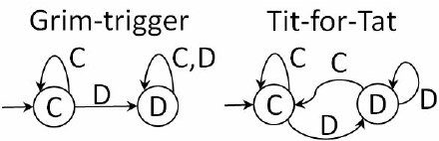
Fuente: Gaviotis, I. (2015). Prisoners’ Dilemma: A Case Study.
  - Tit-for-Tat: Esta estrategia se basa en la idea de que un jugador debe cooperar en la primera ronda y luego hacer lo mismo que hizo el otro jugador en la ronda anterior. Es decir, si un jugador coopera en la primera ronda, el otro jugador también cooperará. Si un jugador no coopera en una ronda, el otro jugador tampoco cooperará.
Imagen 9.– Estrategia Tit-for-Tat
En el primer período coopero, y
en el resto de períodos juego la estrategia que haya jugado mi oponente en la ronda anterior
Fuente: Gaviotis, I. (2015). Prisoners’ Dilemma: A Case Study.
  - Tit-for-two-Tats:
Imagen 10.– Estrategia Tit-for-two-Tats
En el primer período coopero,
en el resto de períodos coopero siempre y cuando mi oponente no me haya traicionado 2 veces seguidas
en los 2 últimos períodos.
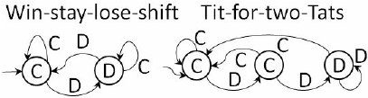
Fuente: Gaviotis, I. (2015). Prisoners’ Dilemma: A Case Study.
  - Win-stay-lose-shift:
Imagen 11.– Estrategia win-stay-lose-shift
En el primer período coopero,
en el resto de períodos mantengo mi estrategia si el oponente a cooperado y
modifico mi estrategia si mi oponente no ha cooperado.
Fuente: Gaviotis, I. (2015). Prisoners’ Dilemma: A Case Study.
James Friedman (1971) considera una estrategia condicionada de gatillo para la empresa i consistente en fijar los siguientes precios:
  - En el primer periodo, un precio colusorio, ${\text{p}}_{\text{1}}^{\text{i}}={\text{p}}^{\text{colusión}}$, tal que:
    - ${\text{p}}^{\text{cp}}<{\text{p}}_{\text{1}}^{\text{i}}≤{\text{p}}^{\text{M}}$
  - En el periodo t:
    - Si todas las empresas han mantenido el precio colusorio en el pasado: ${\text{p}}_{\text{t}}^{\text{i}}={\text{p}}^{\text{colusión}}$
    - Si no se ha mantenido el precio colusorio por parte de todas las empresas: ${\text{p}}_{\text{t}}^{\text{i}}={\text{p}}^{\text{cp}}$
Imagen 12.– Estrategia de gatillo (grim-trigger)
Si hasta ahora todos han cooperado opto por la estrategia cooperar,
pero una vez que alguien se desvía la estrategia elegida será no cooperar
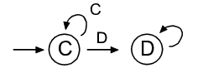
Fuente: Schlag, K. (2022). Dynamic Stability in the Repeated Prisoners’ Dilemma Played by Finite Automata.
  - Esta estrategia se conoce como estrategia de gatillo (trigger) ya que una sola desviación desencadena el castigo y un paro en la cooperación entre las empresas a la hora de fijar precios supracompetitivos.
    - Ahora bien, para que la estrategia tipo trigger funcione, es necesario que la amenaza de no cooperación sea creíble (esto es, que una vez que una empresa se haya desviado y haya actuado como free rider, las n − 1 empresas obtengan mayores ganancias no cooperando que cooperando).

Sostenibilidad de la cooperación
El mantenimiento del precio colusorio será sostenible si el beneficio intertemporal de ceñirse al precio colusorio ${\text{p}}^{\text{colusión}}$ es superior al beneficio intertemporal de desviarse del mismo.
$${\text{Π}}^{\text{colusión}}=\left(\text{1}-\text{β}\right)∙\left(\sum_{\text{t}=\text{0}}^{+∞}{{\text{β}}^{\text{t}}∙{\text{π}}^{\text{colusión}}}\right)≥\left(\text{1}-\text{β}\right)∙\left({\text{π}}^{\text{free rider}}+\sum_{\text{t}=\text{1}}^{+∞}{{\text{β}}^{\text{t}}∙{\text{π}}^{\text{castigo}}}\right)={\text{Π}}^{\text{desviación}}$$
  - Se puede mostrar que la colusión es sostenible si el factor de descuento $\text{β}$ es suficientemente alto; es decir, si las empresas son lo suficientemente pacientes (consideran el largo plazo importante).
$$\text{β}≥\frac{{\text{π}}^{\text{free rider}}-{\text{π}}^{\text{colusión}}}{{\text{π}}^{\text{free rider}}-{\text{π}}^{\text{castigo}}}$$
  - Así pues, cuanto mayor sea el factor de descuento $\text{β}$, más posibilidades habrá de que cooperen (y de que, por tanto, el cártel sea sostenible).
  - Este resultado constituye una aplicación concreta en los juegos de horizonte infinito con información completa del resultado general de la teoría de juegos conocido como el teorema de la tradición oral (folk theorem). Este teorema proporciona una caracterización completa del conjunto de Equilibrios de Nash Perfectos en Subjuegos de los juegos repetidos con horizonte infinito cuando el factor de descuento es lo suficientemente grande. En concreto, el teorema mantiene que todo pago factible mayor que el mínimo pago que se puede obtener en el juego estático puede sostenerse en términos medios como pago de un Equilibrio de Nash Perfecto en Subjuegos del juego repetido con horizonte infinito para un factor de descuento lo suficientemente grande.
Gráficamente, se puede apreciar de la siguiente forma, de modo que el valor de los beneficios futuros descontados de la colusión ha de ser mayor que el de la desviación, por lo que el área roja ha de ser menor al área azul (los incentivos a desviarse no son suficientes).
  - Que esto ocurra dependerá de los parámetros del modelo:
$$\text{Sostenibilidad del cártel}=f(\overset{-}{\overbrace{{\text{π}}^{\text{free rider}}}},\overset{-}{\overbrace{{\text{π}}^{\text{castigo}}}}, \overset{-}{\overbrace{{\text{t}}^{\text{reacción}}}}, \overset{+}{\overbrace{{\text{π}}^{\text{colusión}}}},\overset{+}{\overbrace{\text{β}}})$$
Imagen 13.– Sostenibilidad de la colusión del cártel
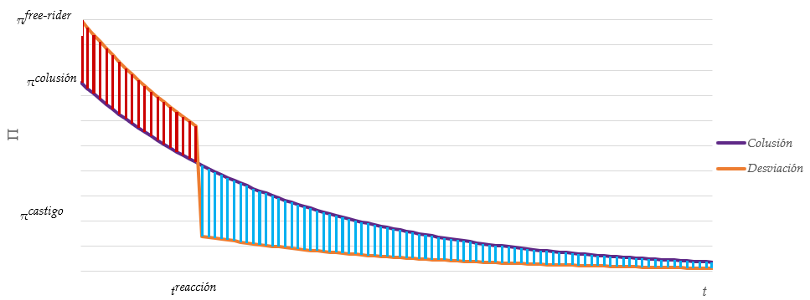
Fuente: Elaboración propia

Valoración
Cabe destacar que el resultado de James Friedman (1971):
Entronca con la contribución pionera de George J. Stigler (1961), quien destacó cómo el afán de mayores beneficios detrás de la colusión conduce también a las empresas a querer desviarse/traicionar al cártel y acaparar el mercado, de modo análogo a lo que cabe observar en el dilema del prisionero;
Ha dado pie a una amplia literatura económica que explora los factores que hacen más sostenible la colusión, ya sea por incidir en el beneficio colusorio, el beneficio que resulta de desviarse, o el beneficio de castigo (que no solo depende del tamaño del castigo infligido, sino también de la rapidez con la que se detecta el incumplimiento del pacto colusorio por parte de una empresa). Según esta literatura, la sostenibilidad de la colusión dependerá de:
    - Expectativas de renegociación (−): Si las empresas esperan que ante una desviación se va a reiniciar la colusión, existirán más incentivos a desviarse y por lo tanto la colusión será más difícil de sostener (menor será el coste de oportunidad de desviarse).
    - Número de empresas (−): Cuanto mayor sea el número de empresas más difícil será la colusión (mayor será el beneficio del desvío y menor el beneficio bajo colusión ya que se reparte entre más empresas).
    - Transparencia del mercado (+): Afecta a la habilidad para detectar incumplimientos al incidir sobre el tiempo de detección. Cuanto menor sea la transparencia, menor posibilidad de detectar incumplimientos, con lo que menores beneficios de desviarse.
    - Frecuencia de interacción en el mercado (+): Cuando las empresas compiten entre sí con frecuencia es más fácil sostener la colusión porque las empresas pueden reaccionar más rápido ante una desviación de uno de los participantes en el cártel. Una forma de incrementar la frecuencia de interacción es la presencia simultánea en varios mercados, lo que además implicaría mayor posibilidad de castigo al permitir el castigo en otros mercados.
    - Crecimiento de la demanda (¿): Tendría un efecto ambiguo, pues generaría un mayor coste de oportunidad de desviarse porque los beneficios de cooperar son mayores, pero un mayor beneficio de desviarse.
    - Asimetrías de costes (−): Las asimetrías de costes hacen más difícil la colusión, ya que si una empresa es más eficiente que el resto y se desvía puede ganar más desviándose que otras y además es más difícil castigarla.
    - Diferenciación de productos de tipo horizontal (¿): Por un lado reduce el beneficio de desviarse, pero por otro lado, hacen que el castigo sea menos efectivo.
    - Barreras a la entrada (+): La existencia de barreras de entrada juega a favor de la colusión. Permite evitar estrategias de hit & run que harían la colusión insostenible.

BARRERAS DE ENTRADA

Definición
Hasta aquí hemos presentado los modelos estáticos y dinámicos que tenían en común la existencia de barreras de entrada que impedían la irrupción de nuevas empresas.
  - Y es que en oligopolio, los beneficios extraordinarios atraerán a nuevas empresas outsiders que, en principio eliminarán dichos beneficios. Sin embargo, si existe algún tipo de barrera de entrada, puede que esto no ocurra.
En este apartado vamos a analizar someramente cómo ha evolucionado el papel de las barreras de entrada en la teoría del oligopolio.
  - En una primera etapa de la Teoría de la Organización Industrial, la Escuela de Chicago argumentó que la generación de beneficios extraordinarios incentivaría la entrada de nuevas empresas y, por tanto, un oligopolio nunca sería sostenible a largo plazo [ver tema 3.A.15].
  - Sin embargo, teorías posteriores refinarían los planteamientos de la Escuela de Chicago, indicando que su argumentación sólo es válida si no existen barreras de entrada.
Existen distintos tipos de barreras de entrada:
- Legales: Licencias, patentes…
- Acceso privilegiado a factores productivos (por ejemplo un río o una mina)
- Técnicas: Ventajas en costes (por ejemplo por economías de escala, de experiencia o de alcance)
- Estratégicas: Son las creadas por las propias empresas ya presentes en la industria. Estas son las que vamos a estudiar a continuación a través del modelo del precio límite.

Modelo de precio límite (Bain, Sylos-Labini, Modigliani)

Idea
Este modelo parte de la hipótesis de que las empresas instaladas no maximizan sus beneficios con un precio de monopolio, sino que establecen un precio tal (“precio límite”) que la entrada de un competidor adicional con su capacidad mínima provocaría una caída del precio que eliminaría todo el beneficio extraordinario, tanto para la entrante como para las ya instaladas.

Modelo

Supuestos
Partimos de los siguientes supuestos:
- El mercado está dominado por un monopolista o cártel, y existe una empresa que es una entrante potencial.
- Tanto la empresa establecida como la potencial tienen la misma tecnología.
- La tecnología presenta inicialmente rendimientos crecientes a escala y, a partir de un cierto nivel de producción, rendimientos constantes.
- La incumbente amenaza con mantener constante la producción en caso de entrada de la potencial.

Desarrollo
Como decíamos, la incumbente fija un precio límite, ${\text{P}}_{\text{L}}$, de forma que, ante una entrada de la empresa potencial con su capacidad mínima, el precio se situará por debajo de los costes medios de todas las empresas, de manera que todas obtendrían pérdidas.
Así,
  - Para cualquier precio mayor o igual a ${\text{P}}_{\text{L}}$ (como puede ser por ejemplo, el precio del monopolio, ${\text{P}}_{\text{M}}$), el incumbente obtiene mayores beneficios a corto plazo, pero a largo plazo entrarán nuevas empresas en el mercado y los beneficios extraordinarios se reducirán.
  - Para cualquier precio menor a ${\text{P}}_{\text{L}}$, el incumbente obtiene beneficios algo menores a corto plazo, pero estos se mantendrán en el largo plazo, porque el precio fijado actúa como una barrera estratégica a la entrada.
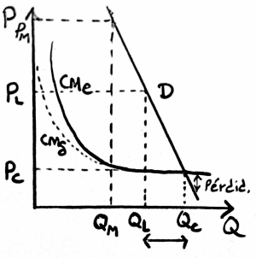
  - El coste de la barrera estratégica para la incumbente son los beneficios no percibidos por no actuar como monopolista.

Valoración
Este modelo puede ser criticado porque la amenaza de la incumbente no es creíble, ya que si la nueva empresa entra, no sería racional que la incumbente mantuviera la producción inicial: lo lógico sería que acomodara la entrada de la nueva empresa adaptando su producción para maximizar beneficios.
La única manera de que la amenaza de mantener el nivel de producción sea creíble es que:
  - El juego dure un número infinito de periodos (o que no se sepa cuando va a acabar) o, aun jugándose un número finito de periodos, los jugadores sean muy pacientes.
  - La empresa incumbente incurra en costes hundidos.
Planteemos un juego extensivo en 3 etapas con 2 empresas: la instalada (monopolista o cártel) y la entrante:
  - 1ª etapa: La incumbente puede mantener una actitud pasiva (i.e. esperar a la entrante), o activa (incurriendo en un coste hundido –p.ej. ampliando su capacidad productiva–).
  - 2ª etapa: La empresa entrante decide si entrar o no.
  - 3ª etapa: Si la entrante ha entrado, la incumbente puede luchar o acomodarse.
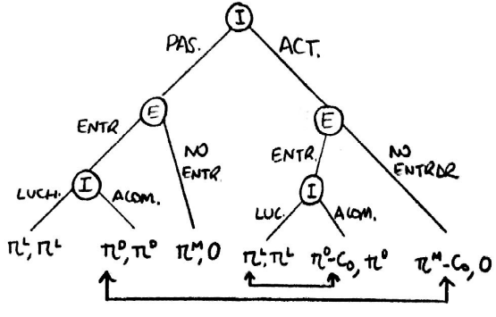
donde π^{M} son los beneficios unitarios del monopolio; π^{D} son los beneficios unitarios del duopolio; y π^{L} son los beneficios unitarios de la lucha entre los duopolistas, tal que:
$${\text{π}}^{\text{L}}<\text{0}<{\text{π}}^{\text{D}}<{\text{π}}^{\text{M}}$$
Nótese que si la incumbente incurre en un coste fijo, la potencial entra y la incumbente decide luchar, ésta intentará expulsar a la entrante aumentando su oferta respecto a la situación previa de monopolio, por lo que podría estar empleando de forma eficiente la escala de su planta, lo que significa que estaría diluyendo (i.e. haciendo desaparecer) esos costes fijos que aparecen en los otros escenarios.
- Posibles situaciones:
  - Si la instalada no actúa, la entrada se producirá siempre, porque la entrante sabe que la incumbente se acomodará dado que ${\text{π}}^{\text{L}}<{\text{π}}^{\text{D}}$.
  - Si la instalada sí actúa incurriendo en un coste hundido, la entrante sabe que la incumbente luchará si ${\text{π}}^{\text{D}}-{\text{C}}_{\text{0}}<{\text{π}}^{\text{L}}$.
  - La inversión en el coste hundido ${\text{C}}_{\text{0}}$ será rentable para la incumbente si es efectiva como barrera, es decir, si ${\text{π}}^{\text{D}}<{\text{π}}^{\text{M}}-{\text{C}}_{\text{0}}$.
- De todo lo anterior, la amenaza de la incumbente de no acomodar la entrada será creíble si:
$${\text{π}}^{\text{D}}-{\text{π}}^{\text{L}}<{\text{C}}_{\text{0}}<{\text{π}}^{\text{M}}-{\text{π}}^{\text{D}}$$

Mercados contestables de Baumol (1982)

Idea
William J. Baumol en su obra “Contestable Markets and the Theory of Industrial Structure” (1982) argumenta que bajo determinadas condiciones, los mercados son perfectamente contestables y siempre resultarían en un equilibrio de competencia independientemente del número de empresas que haya en el mercado, ya que la amenaza de potenciales rivales lo garantizaría (si establecen un precio superior al coste medio entrarán llevando a cabo estrategias de hit & run).
Con su teoría, Baumol da un giro al debate sobre la necesidad de regular los mercados de competencia imperfecta: para él, el número de empresas presentes en una industria es irrelevante, pues lo que importan son las condiciones de entrada y de salida.

Desarrollo

Supuestos
Las condiciones que se tienen que dar para que un mercado sea impugnable son:
- No puede haber ventajas absolutas en costes
(i.e. igualdad de acceso a la tecnología)
Es decir, no hay barreras a la entrada
- Hay rendimientos constantes a escala
- Puede haber costes fijos, pero no hundidos (es decir, no hay barreras a la salida)
- Existen costes de modificar los precios –costes de menú–
Es decir, a la incumbente
no le da tiempo a reaccionar
- La demanda se adapta instantáneamente a los precios
- No hay diferenciación del producto

Desarrollo
En efecto, si en un mercado los outsiders pueden entrar a competir sin desventajas respecto a los operadores instalados, dicho mercado es impugnable, y en la medida en que los precios de la industria estén por encima del coste medio, se podrían dar en él estrategias de hit & run: un outsider entra, vende a un precio menor, obtiene beneficios extraordinarios y sale del mercado.
Por ello, las empresas que operan en mercados contestables tenderán a comportarse de manera competitiva ($\text{P}=\text{CMe}$), y no habrá beneficios extraordinarios. De esta manera, si conseguimos que el mercado sea atacable, entonces podremos llegar a una solución competitiva sin que se cumplan los requisitos especialmente restrictivos de la competencia perfecta.

Implicaciones de política económica
Las implicaciones de política económica de la teoría de los mercados contestables son muy potentes: la política de defensa de la competencia debe interesarse más por las barreras que por el número de empresas en un mercado.
Esto es muy importante desde el punto de vista práctico, ya que eliminar las barreras a la entrada puede ser más fácil que aumentar el número de competidores.
El sistema español de defensa de la competencia parece guiarse por la teoría de los mercados impugnables. En efecto, la Ley 15/2007, de Defensa de la Competencia, señala en su preámbulo que el objetivo debe ser la defensa de una “competencia efectiva”, es decir, que persigue que el mercado se comporte de manera competitiva, con independencia del número de empresas presentes en él.
Los sectores donde más impacto ha tenido esta concepción de la defensa de la competencia han sido las industrias de red (esto es, aquellas en las que es necesaria una fuerte inversión inicial, pero en las que el coste marginal de provisión del servicio es muy bajo –p.ej. ferrocarriles, energía, telecomunicaciones, etc.–).

Valoración
En cualquier caso, esta teoría ha sido objeto de las siguientes críticas por partir de supuestos restrictivos:
Implica que la empresa incumbente acomoda la entrada porque su velocidad de reacción es menor, pero el incumbente podría imponer barreras de entrada ex-ante como hemos visto.
En la práctica, existen costes hundidos, como la inversión en activos muy específicos (por ejemplo, un mercado que no sería atacable sería la construcción de vías férreas debido a la alta inversión necesaria en activos específicos).
Existen problemas de información asimétrica para eliminar barreras de entrada y salida si existe información oculta o desconocida de la empresa incumbente.

CONCLUSIÓN
- Recapitulación (Ideas clave):
  - A lo largo de esta exposición hemos analizado el oligopolio con bienes homogéneos.
  - El oligopolio lleva a nuevas implicaciones en términos positivos y normativos con respecto a la competencia perfecta:
    - Desde un punto de vista positivo, el equilibrio de mercado se caracteriza por precios supracompetitivos (excepto en el caso extremo de Bertrand). Sin embargo, no existe un modelo único de oligopolio, de modo que el equilibrio final de mercado depende de la existencia de colusión, sobre qué variable se compite, la introducción de información asimétrica…
Por ello, a pesar de los avances que se han producido en su estudio gracias a la incorporación del instrumental que proporciona la teoría de juegos, todavía se dista de tener un cuadro completo de la formación de precios en este tipo de mercados.
    - Desde un punto de vista normativo, supone una ineficiencia asignativa (excepto en el caso extremo de Bertrand), ya que el precio es superior al coste marginal y se produce una menor cantidad de equilibrio. Todo ello lleva a que se incumpla el Primer Teorema Fundamental de la Economía del Bienestar y el equilibrio no sea eficiente en el sentido de Pareto.
- Relevancia:

- Extensiones y relación con otras partes del temario:
  - Como implicaciones de política económica, dada la capacidad de las empresas para coludir y alcanzar precios supracompetitivos, debemos subrayar la importancia de la política de defensa de la competencia a la hora de combatir los prejuicios para el bienestar que entraña esta práctica empresarial.
  - Con todo, la detección de la colusión resulta muy difícil en la práctica, ya que mientras que desde un punto de vista teórico no siempre es necesario que se produzca un acuerdo explícito para que se produzca la colusión, jurídicamente para sancionarla se exige acreditar la existencia de un acuerdo.
    - Por este motivo, una de las formas más prometedoras de luchar contra la colusión parece residir en el diseño de mecanismos de revelación de información que incentiven a los agentes que disponen de información sobre el acto ilícito para que la pongan en conocimiento de las autoridades, como ocurre en los llamados programas de clemencia, que premian a la empresa participante en un cartel que denuncie el mismo con la exención del pago de la eventual sanción.
- Opinión:

- Idea final (Salida o cierre):
  - En definitiva, el estudio de los mercados oligopolísticos apoyado en la teoría de juegos es fundamental ya que nos permite entender mejor el funcionamiento de algunos mercados en la práctica lo que resulta de interés para llevar a cabo un adecuado empleo de la política de defensa de la competencia y de las herramientas regulatorias.

Bibliografía
https://policonomics.com/es/lp-oligopolio1/
https://policonomics.com/es/lp-oligopolio2/
Apuntes Sahuquillo
Apuntes ICEX-CECO
Tema Juan Luis Cordero Tarifa.
Cerdá, E., Fayerman Aragón, D., Jimeno, J. L. & Pérez, J. (2004). Teoría de juegos.
Vives, X. (1999). Oligopoly pricing: Old ideas and new tools. MIT Press.
Vives, X. (2001). Precios y oligopolio: Ideas clásicas y herramientas modernas. Bosch.
Chevalier-Roignant, B. & Trigeorgis, L. (2011). Competitive strategy: Options and games. MIT Press.

Preguntas de otros exámenes
Ha expuesto los modelos de oligopolio en base a la existencia de dos empresas. ¿Qué sucede cuando compiten más de dos empresas?
¿Sabe lo que es la “colusión perfecta”?
Amplíe la idea de las barreras de entrada.
En juegos a largo plazo existen barreras de entrada. Piense en un sector real que opera en todos los países en el que existe un monopolio natural que se liberaliza y pasa a una situación de equilibrio. Según la teoría de juegos, ¿podría existir un equilibrio estable?
En el corto plazo, ¿predomina la competencia de Cournot o de Bertrand?
En el corto plazo, la competencia de Bertrand tiende a dominar la competencia de Cournot. Esto se debe a que las empresas suelen tener un cierto nivel de producción fija en el corto plazo, por lo que no pueden ajustar su producción tan rápidamente como su precio. Como resultado, las empresas pueden competir más agresivamente en precios en el corto plazo, lo que lleva a precios más bajos y a una mayor producción.
Sin embargo, en el largo plazo, las empresas pueden ajustar su producción más fácilmente. Por lo tanto, en este escenario es más factible la competencia de Cournot, que se centra en la cantidad que producen las empresas.
Sin embargo, es importante tener en cuenta que la competencia de Bertrand y de Cournot son modelos teóricos que pueden no reflejar con precisión la realidad del mercado. En el mundo real, las empresas pueden competir tanto en precios como en cantidades, y el equilibrio de mercado puede depender de una serie de factores, como la estructura del mercado, la información de las empresas y los costes de producción.
¿En qué modelo se produce más? ¿Cournot o Bertrand?
Diferencie entre juegos de horizonte finito e infinito en un contexto de cártel.

Enlace a preguntas tipo test
https://www.quia.com/quiz/6562906.html

Anexos

Anexo 1: Teoría de juegos
Hace unos años existía un tema completo dedicado a teoría de juegos. El tribunal puede esperar que a lo largo de esta exposición se expliquen los conceptos de teoría de juegos sobre los que se apoya la teoría del oligopolio, e incluso hay opositores que le dedican un apartado independiente.
A partir de la convocatoria de 2023 vuelve a haber un tema sobre teoría de juegos (estos temas van a estar muy relacionados):
3.A.14: Teoría de juegos. Principales conceptos. Aplicaciones, con especial referencia a las subastas.
La teoría de juegos es la teoría de la decisión interactiva. Esto es, un conjunto de modelos matemáticos y resultados derivados que tienen por objeto entender y predecir el comportamiento de un agente cuando toma decisiones en un contexto en que otros agentes también toman decisiones y responden recíprocamente.
El nombre tiene su origen en la similitud de los modelos con los juegos de mesa, ya que las posibles decisiones están claramente acotadas y los resultados son predecibles dada una decisión de los demás agentes.
Así, la pregunta a la que responde es ¿cómo decidir cuando la decisión de otros agentes me afecta, y ellos toman decisiones teniendo en cuenta mi decisión?
La teoría de juegos es una disciplina trasversal, en el sentido de que no es una rama de la economía ni se aplica exclusivamente a la modelización económica.
Se trata de una herramienta matemática de carácter general aplicable en disciplinas tales como la ciencia política, la doctrina y estrategia militar, la biología, la ciencia de la computación, la gestión empresarial y por supuesto, la economía.
Algunos autores como Cournot, Bertrand, Edgeworth o Ramsey introdujeron conceptos económicos que servirían de base para von Neumann y Morgenstern (1944). Fueron éstos, sin embargo, los que explicitaron los resultados individuales en términos cuantitativos, los que definieron los planes de decisión como conjuntos matemáticos denominados estrategias y los juegos como conjuntos de los elementos anteriores.
La descripción general de un juego empieza con la enumeración de los jugadores, que no son sino los agentes que toman decisiones eligiendo entre conjuntos de alternativas. Los resultados caracterizan las posibles alternativas que acontecen a los jugadores en función de las estrategias que lleven a cabo. Las estrategias son las descripciones formales de la decisión del agente caracterizadas como subconjuntos del conjunto exhaustivo de alternativas sobre las que decidir en cada instante considerado. Las creencias son la generalización de los resultados. En tanto que los agentes conocen con certeza total la reacción que sus decisiones provocarán, las creencias se corresponden con distribuciones de probabilidad degeneradas que describen lo que se producirá efectivamente de tomarse una u otra decisión. Sin embargo, es preciso a menudo modelizar situaciones en las que no existen razones para postular que los agentes conocen con certeza absoluta el resultado de sus decisiones. En estos casos, la caracterización de las creencias que formulan en relación a las respuestas de otros agentes es uno de los rasgos definitorios de un juego.
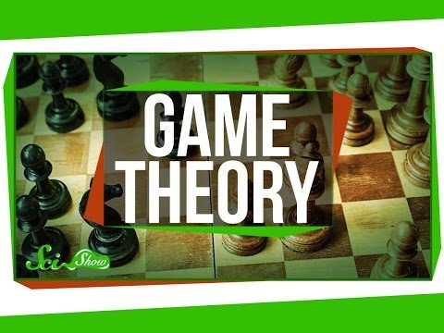 | 
En Teoría de Juegos, se distingue entre juegos cooperativos y juegos no cooperativos. Los juegos cooperativos son aquellos en los que los participantes negocian pactos vinculantes que permiten realizar estrategias conjuntas mutuamente beneficiosas (i.e. se forman coaliciones). Los juegos no cooperativos, en cambio, son aquellos en los que dichos pactos no son posibles.
Juegos cooperativos. El mejor resultado de una coalición recibe el nombre de valor de la coalición. Existen dos enfoques distintos para abordarlos:
    - Núcleo: Conjunto de todos los vectores de pagos factibles que no pueden ser bloqueados por ninguna coalición.
    - Valor de Shapley: Parte de unos axiomas que debe satisfacer una asignación aceptable. El resultado sorprendente de este método es el pequeño número de requisitos que son suficientes para determinar una asignación única, conocida precisamente como valor de Shapley.
Por su parte, algunos ejemplos de juegos no cooperativos son:
    - Dilema del prisionero (prisionners’ dilemma): surge de la interacción de dos individuos que son arrestados por cometer un crimen leve, pero se sospecha que aparte del crimen leve han cometido un crimen más severo. El fiscal quiere obtener una confesión de cada prisionero, para lo cual, ofrece a cada uno separadamente la quita de la condena si uno confiesa y el otro no. Si ambos no confiesan sólo pueden ser juzgados por el crimen leve, y si ambos confiesan se les mostrará a ambos cierta clemencia, pero tendrán que guardar una pena superior a si ninguno confiesa.
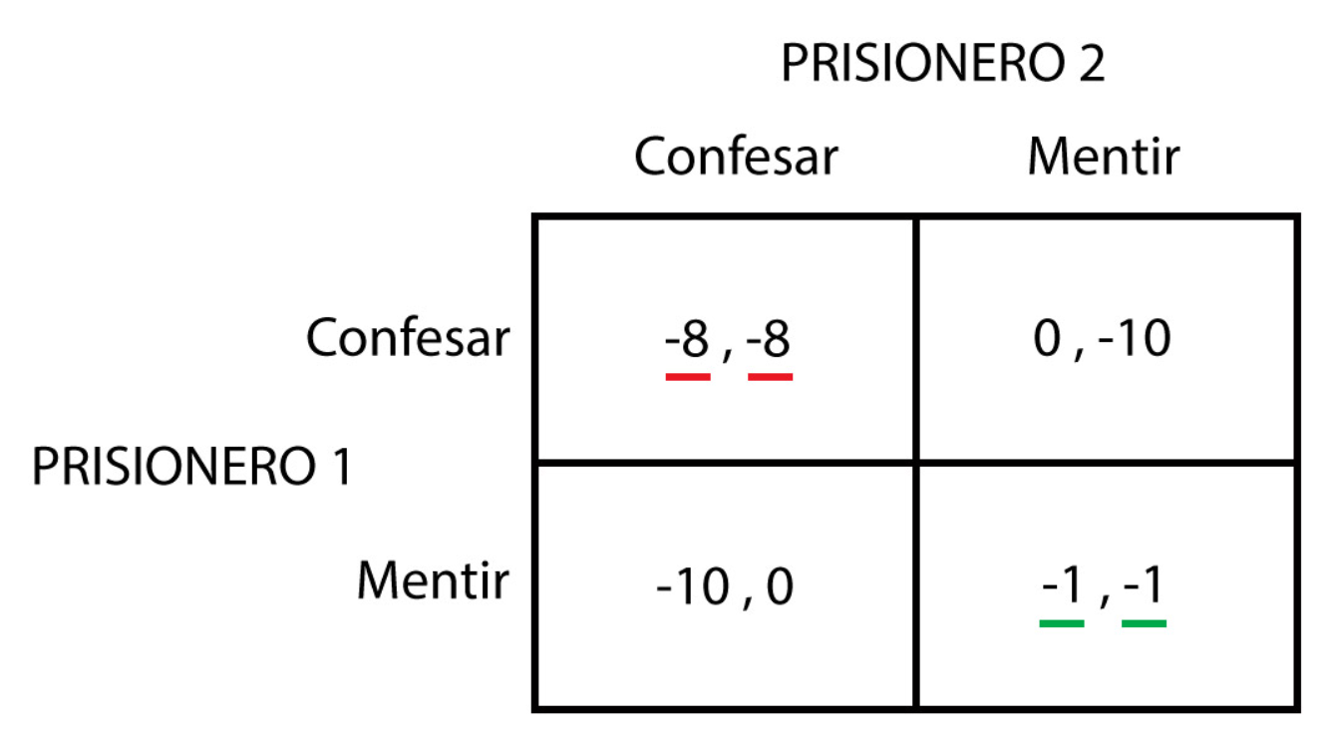
    - La batalla de los sexos (battle of sexes): En la guerra de los sexos, una pareja discute sobre qué hacer el fin de semana. Ambos saben que quieren pasar el fin de semana juntos, pero no se ponen de acuerdo sobre qué hacer. El hombre prefiere ir a ver un combate de boxeo, mientras que la mujer quiere ir de compras. Este es un ejemplo clásico de un juego de coordinación, analizado en la teoría de juegos por sus aplicaciones en muchos campos, tales como la gestión de empresas u operaciones militares.
Dado que la pareja quiere pasar tiempo juntos, si van a sitios diferentes, no recibirán ninguna utilidad (el conjunto de pagos será (0,0)). Si van de compras o bien a un combate de boxeo, ambos recibirán alguna utilidad derivada del hecho de que están juntos, pero uno de ellos disfrutará realmente la actividad. Por consiguiente, la descripción de este juego en forma estratégica es el siguiente:
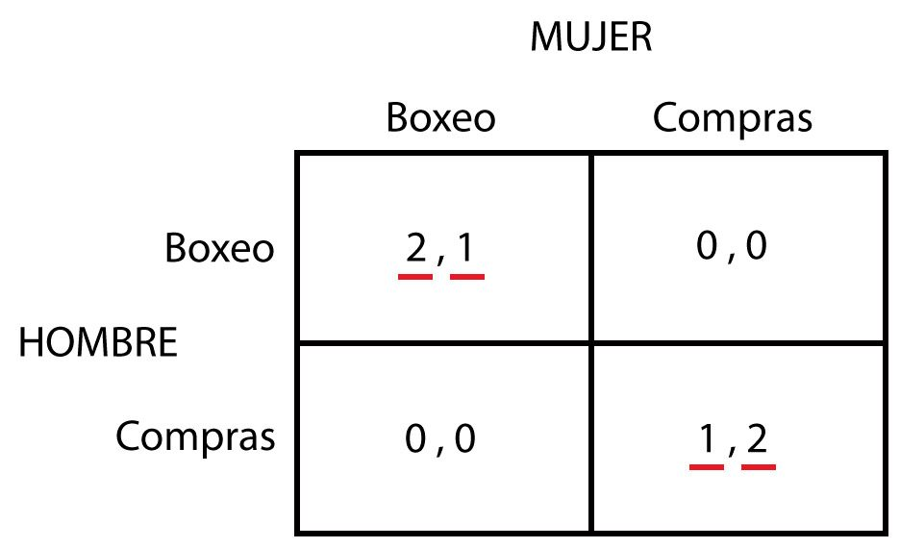
En este caso, conocer la estrategia del rival no ayudará a decidir la estrategia a seguir, y existe la posibilidad de que no se pueda alcanzar un equilibrio. Esto se puede ver fácilmente mediante la búsqueda de una estrategia dominante, eliminando todas las estrategias dominadas. Sin embargo, habrá dos estrategias dominantes, dos equilibrios de Nash (subrayados en rojo). La manera de resolver este dilema es a través del uso de estrategias mixtas, en las que nos fijamos en la probabilidad de que nuestro oponente elija una u otra estrategia y valorar nuestros pagos dada esa probabilidad.
    - Juego de la gallina (game of chicken): Es una competición de automovilismo o motociclismo en la que dos participantes conducen un vehículo en dirección opuesta al del contrario; el primero que se desvía de la trayectoria de choque pierde y es humillado por comportarse como un gallina.
      - Lo podemos ejemplificar con España y el BCE:
        - Las estrategias de España son aceptar un rescate o no aceptarlo; las estrategias del BCE son continuar financiando al sector financiero o dejar de financiarlo.
        - El BCE prefiere dejar de financiar al sistema financiero español y que España acepte un rescate para a su vez sanear definitivamente el sistema financiero. Sin embargo, mientras España no acepte un rescate Europeo, dejar de cubrir las necesidades de financiación del sistema financiero podría provocar una catástrofe.
        - Desde la perspectiva de España, el mejor resultado es rehusar a usar el vehículo de rescate europeo y conseguir que el BCE financie el sistema financiero e, indirectamente, la deuda de España.
 |  | España
 |  | Aceptar un rescate | No aceptar un rescate
Banco  Central  Europeo | Continuar con la financiación al sector financiero español | 0, 0 | −1, +1
Banco  Central  Europeo | No financiar al sector financiero español | +1, −1 | −20, −20

Anexo 2: Duopolio de Cournot simétrico
Supuestos
- Dos empresas que toman sus decisiones simultáneamente y producen unas cantidades ${\text{q}}_{\text{1}}$ y ${\text{q}}_{\text{2}}$, respectivamente (duopolio, por simplicidad analítica).
- Variación conjetural nula (cada empresa trata a la producción de las otras empresas como independiente – conjetura de Nash).
- La demanda es lineal:$\text{P}\left({\text{q}}_{\text{1}}, {\text{q}}_{\text{2}}\right)=\text{a – b}∙\left({\text{q}}_{\text{1}}+{\text{q}}_{\text{2}}\right)$.
- Costes marginales idénticos y constantes (i.e. rendimientos constantes).
- Producto homogéneo.
Desarrollo
Resolución analítica
Problema del productor:
$$\underset{\left\{{\text{q}}_{\text{1}}\right\}}{\text{max}} {\text{π}}_{\text{1}}=\text{P}\left(\text{Q}\right)∙{\text{q}}_{\text{1}}-{\text{C}}_{\text{1}}\left({\text{q}}_{\text{1}}\right)=\text{P}\left({\text{q}}_{\text{1}}+{\text{q}}_{\text{2}}^{\text{e}}\right)∙{\text{q}}_{\text{1}}-{\text{C}}_{\text{1}}\left({\text{q}}_{\text{1}}\right)$$
$$\underset{\left\{{\text{q}}_{\text{1}}\right\}}{\text{Max}} { \text{π}}_{\text{1}}=\left[\text{a}-\text{b}∙\left({\text{q}}_{\text{1}}+{\text{q}}_{\text{2}}^{\text{e}}\right)\right]∙{\text{q}}_{\text{1}}-{\text{C}}_{\text{1}}\left({\text{q}}_{\text{1}}\right)$$
$$\text{CPO:} \\ \frac{\text{∂}{\text{π}}_{\text{1}}}{\text{∂}{\text{q}}_{\text{1}}}=\text{0}→\frac{\text{∂}{\text{π}}_{\text{1}}}{\text{∂}{\text{q}}_{\text{1}}}=\underset{\text{IMg}}{\underbrace{\text{a}-\text{2}∙\text{b}∙{\text{q}}_{\text{1}}-\text{b}{\text{q}}_{\text{2}}^{\text{e}}}}-{\text{CMg}}_{\text{1}}=\text{0}⟶{\text{q}}_{\text{1}}=\frac{\text{a}-\text{CM}{\text{g}}_{\text{1}}}{\text{2b}}-\frac{\text{1}}{\text{2}}∙{\text{q}}_{\text{2}}^{\text{e}}={\text{φ}}_{\text{1}}\left({\text{q}}_{\text{2}}\right)$$
La empresa 1 espera que la competidora produzca ${\text{q}}_{\text{2}}^{\text{e}}$.
Como puede verse, la CPO implica que cada empresa producirá hasta que su IMg se iguale a su CMg.
Función de reacción:
  - La función φ (phi) se denomina función de reacción, que en Teoría de Juegos nos indica el nivel de producción de la empresa 1 que maximiza su beneficio dado el nivel de producción de la empresa 2.
  - Aquí vamos a asumir que las funciones de reacción cumplen las siguientes condiciones:
    - Ser la función inversa de demanda decreciente. Se dice que las cantidades son sustitutos estratégicos.
    - Ser la función de beneficios estrictamente cóncava.
  - Estas condiciones garantizan que las funciones de reacción tienen pendiente negativa y menor que uno y están únicamente definidas y por lo tanto son continuas. Y esto implica, por lo tanto, que el equilibrio existe, es único y es estable.
  - Las funciones de reacción de ambas empresas son simétricas (pues los costes marginales son iguales) y tienen pendiente negativa (pues un aumento de ${\text{q}}_{\text{1}}$ implica una disminución de q₂, ya que ambas empresas se reparten el mercado).
  - El equilibrio se halla igualando las funciones de reacción.
$${\text{φ}}_{\text{1}}\left({\text{q}}_{\text{2}}\right)={\text{q}}_{\text{1}}=\frac{\text{a}-\text{c}}{\text{2b}}-\frac{\text{1}}{\text{2}}∙{\text{q}}_{\text{2}}^{\text{e}}\overset{→}{ {\text{q}}_{\text{2}}={\text{q}}_{\text{1}} }{\text{q}}_{\text{i}}=\frac{\text{a}-\text{c}}{\text{3b}}$$
Resolución gráfica
Gráficamente las funciones de reacción pueden obtenerse a través de las curvas isobeneficio.
  - La empresa 1 obtiene su mayor beneficio cuando ${\text{q}}_{\text{2}}=\text{0}$, pues en ese caso produce la cantidad de monopolio (${\left[\text{a}-\text{c}\right]}/{\text{2}∙\text{b}}$).
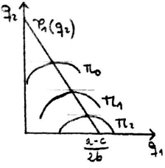
  - Cada curva de isobeneficio de la empresa 1 alcanza un máximo en el punto de intersección con su función de reacción, ya que, como decíamos, ésta indica la cantidad óptima de ${\text{q}}_{\text{1}}$ para cada ${\text{q}}_{\text{2}}$.
  - El beneficio de la empresa 1 aumenta conforme nos desplazamos a líneas de isobeneficio que se encuentran más abajo, ya que el beneficio de 1 aumenta conforme disminuye ${\text{q}}_{\text{2}}$.
  - El equilibrio se haya:
- Equilibrio en la intersección, pues ambas deciden simultáneamente.
- Intersección en la bisectriz, pues ambas empresas tienen la misma estructura de costes.
Imagen 14.– Equilibrio de Cournot (simétrico)
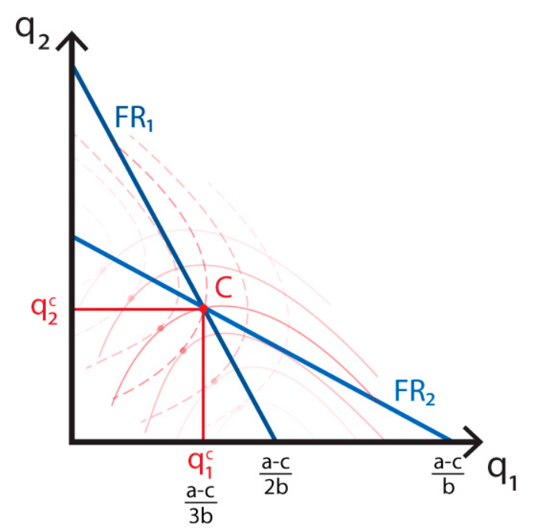
Fuente: Duopolio de Cournot | Policonomics. https://policonomics.com/es/duopolio-cournot/
Implicaciones
De este modo llegamos a un equilibrio de Cournot simétrico, que tiene las siguientes propiedades:
- Equilibrio de Nash. El equilibrio del modelo de Cournot es, en terminología de la Teoría de Juegos, un equilibrio de Nash, esto es, una situación en la que cada jugador juega su estrategia mejor respuesta, por lo que no tiene incentivos para modificar su estrategia.
- No es un equilibrio eficiente en el sentido de Pareto porque ambas empresas podrían estar mejor cooperando. Esto se puede ver en el hecho de que las curvas de isobeneficio de ambas empresas no son tangentes. En todos los puntos del arco formado por las dos curvas isobeneficio que cortan las curvas de reacción en el punto de equilibrio ambas empresas obtendrían mayores beneficios.
- Misma producción por parte de ambas empresas.

Anexo 3: Duopolio de Stackelberg simétrico
Supuestos
Los mismos que en Cournot, con la diferencia de que ahora la empresa 1 es la líder y lanza su cantidad al mercado antes que la empresa 2, que es la seguidora.
  - La variación conjetural de la líder es positiva ya que, al decidir antes, su producción va a influir en la producción de la seguidora, mientras que para la seguidora la variación conjetural es nula ya que su decisión de producción no afecta a la decisión de la líder (pues decide después).
  - La ventaja de la líder sobre la seguidora es meramente informacional: la líder conoce la función de reacción de la seguidora, lo que le permite situarse en puntos que antes eran inalcanzables.
Desarrollo
Resolución analítica
Problema de la seguidora (empresa 2): el mismo que veíamos en Cournot, por lo que la función de reacción de la seguidora será la misma:
$${\text{φ}}_{\text{2}}\left({\text{q}}_{\text{1}}\right)={\text{q}}_{\text{2}}=\frac{\text{a}-\text{c}}{\text{2b}}-\frac{\text{1}}{\text{2}}∙{\text{q}}_{\text{1}}$$
  - La única diferencia es que mientras que las funciones de reacción del modelo de Cournot se basaban en unas expectativas de lo que iba a producir la otra empresa (porque ambas tomaban sus decisiones a la vez), en el modelo de Stackelberg la seguidora conoce con certeza la producción de la líder.
Problema de la líder (empresa 1):
$$\left.\begin{aligned}\text{&}\underset{\left\{{\text{q}}_{\text{1}}\right\}}{\text{max}}{ {\text{π}}_{\text{1}}=\left[\text{a}-\text{b}∙\left({\text{q}}_{\text{1}}+{\text{q}}_{\text{2}}\right)\right]∙{\text{q}}_{\text{1}}-{\text{C}}_{\text{1}}\left({\text{q}}_{\text{1}}\right)} \\ \text{s.a. } {\text{q}}_{\text{2}}={\text{φ}}_{\text{2}}\left({\text{q}}_{\text{1}}\right)\end{aligned}\right\}$$
  - Se puede sustituir la restricción en la función objetivo:
$$\underset{\left\{{\text{q}}_{\text{1}}\right\}}{\text{max}} {\text{π}}_{\text{1}}=\left[\text{a}-\text{b}∙\left(\frac{\text{a}-\text{c}}{\text{2}∙\text{b}}-\frac{\text{1}}{\text{2}}∙{\text{q}}_{\text{1}}+{\text{q}}_{\text{1}}\right)\right]∙{\text{q}}_{\text{1}}-{\text{C}}_{\text{1}}\left({\text{q}}_{\text{1}}\right)$$
$$\text{CPO:} \\ \frac{\text{∂}{\text{π}}_{\text{1}}}{\text{∂}{\text{q}}_{\text{1}}}=\text{0}→\text{a}-\frac{\text{a}-{\text{CMg}}_{\text{1}}}{\text{2}}+\text{b}∙{\text{q}}_{\text{1}}-\text{2}∙\text{b}∙{\text{q}}_{\text{1}}-{\text{CMg}}_{\text{1}}=\text{0}\underset{→}{ }\frac{\text{a}+{\text{CMg}}_{\text{1}}}{\text{2}}-\text{b}∙{\text{q}}_{\text{1}}-{\text{CMg}}_{\text{1}}=\text{0}$$
$${\text{q}}_{\text{1}}=\frac{\text{a}-{\text{CMg}}_{\text{1}}}{\text{2}∙\text{b}}$$
  - Como vemos, con los supuestos dados, la cantidad óptima de producción de la empresa líder es la cantidad de monopolio (el beneficio, sin embargo, no será el del monopolio ya que hay que sumar la producción de la seguidora, lo que reduce el precio con respecto a la situación de monopolio).
Si sustituimos la cantidad que produce la líder en la función de reacción de la seguidora, obtenemos la cantidad que producirá ésta:
$${\text{q}}_{\text{2}}=\frac{\text{a}-\text{c}}{\text{2}∙\text{b}}-\frac{\text{1}}{\text{2}}∙{\text{q}}_{\text{1}}=\frac{\text{a}-\text{c}}{\text{2}∙\text{b}}-\frac{\text{1}}{\text{2}}∙\left(\frac{\text{a}-\text{c}}{\text{2}∙\text{b}}\right)=\frac{\text{a}-\text{c}}{\text{4}∙\text{b}}$$
  - Es decir, que la seguidora producirá ¹⁄₃ de la producción total, y la líder producirá ²⁄₃. No obstante, esto ocurre porque hemos supuesto demandas lineales y costes simétricos, ya que en el modelo de Stackelberg la líder no tiene por qué producir necesariamente más ni por qué obtener necesariamente mayores beneficios que la seguidora (aunque siempre producirá más y obtendrá mayores beneficios que en Cournot, y la seguidora menos).
Resolución gráfica
Gráficamente: Ahora el equilibrio no se produce en la intersección de las curvas de reacción ya que la líder, al elegir primero, se situará en la curva de isobeneficio más baja que sea tangente a la curva de reacción de la seguidora:
Imagen 15.– Equilibrio de Stackelberg (simétrico)
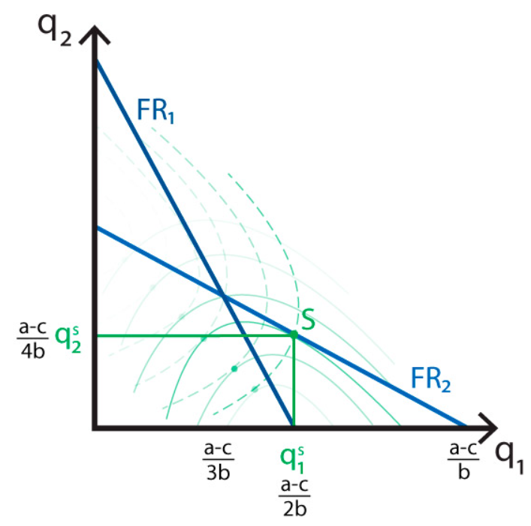
Fuente: Duopolio de Stackelberg | Policonomics. https://policonomics.com/es/duopolio-stackelberg/
Se aprecia en la gráfica que sólo la curva de reacción de la empresa 2 es relevante, porque la empresa 1 no reacciona al elegir primero. El objetivo de la empresa 1 es elegir su producción teniendo en cuenta que el equilibrio que se sitúe sobre la curva de reacción de la empresa 2 debe situarse sobre la curva isobeneficio más hacia abajo.
Implicaciones
De este modo llevamos a un equilibrio de Stackelberg simétrico que tiene las siguientes propiedades:
- La empresa líder actúa como si fuera un monopolista.
- El equilibrio de Stackelberg es un equilibrio de Nash perfecto en subjuegos, pero no es eficiente en el sentido de Pareto porque, por ejemplo, la seguidora podría obtener mayores beneficios a través de la cooperación sin disminuir los beneficios de la líder.

Anexo 4: Comparación de los resultados bajo diferentes estructuras de mercado
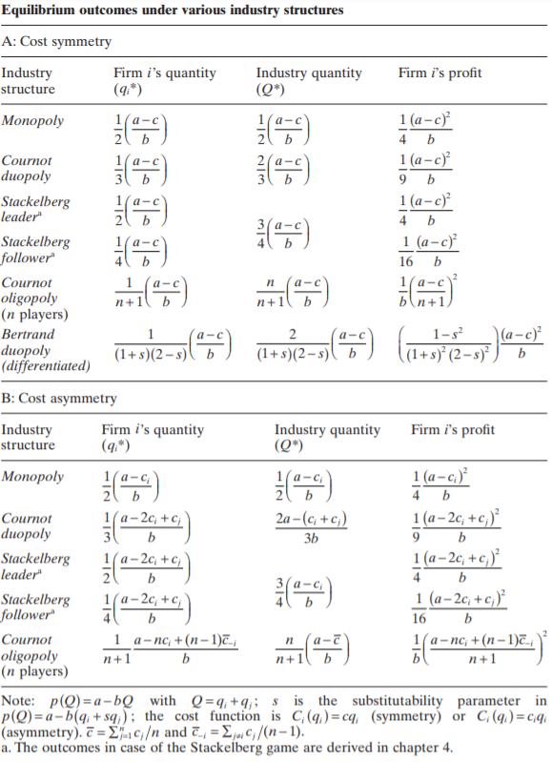
Fuente: Chevalier-Roignant, B. & Trigeorgis, L. (2011). Competitive strategy: Options and games. MIT Press.

El individualismo metodológico es un método ampliamente utilizado en las ciencias sociales. Sostiene que todos los fenómenos sociales —estructura y cambios— son en principio explicables por elementos individuales, es decir, por las propiedades de los individuos, como pueden ser sus metas, sus creencias y sus acciones. Sus defensores lo ven como una filosofía-método destinada a la explicación y comprensión amplia de la evolución de toda la sociedad como el agregado de las decisiones de los particulares. En principio es un reduccionismo, es decir, una reducción de la explicación de todas las grandes entidades con referencias en las más pequeñas.
No hay que olvidar que la microeconomía contemporánea contempla esta separación estricta entre consumidores y productores como “una hipersimplificación del proceso por el que los bienes se compran y se consumen” (Ekelund y Hébert, 2013). Ejemplos que muestran el desdibujado de esta frontera son las “tecnologías del consumo”, es decir, la aplicación de la teoría de la producción a las decisiones de consumo, como son el enfoque de características de Kevin Lancaster, la economía doméstica de Gary Becker, la producción doméstica de Reuben Gronau o la economía de la información de George J. Stigler (la información sobre los bienes de consumo, como bien económico o costoso, obliga a un proceso de búsqueda que debe combinarse con el bien de consumo físico). Además, la microeconomía también estudia a otros agentes como las instituciones financieras o el Estado.
En realidad no se puede afirmar que existan 4 estructuras de mercado. Esta afirmación permite facilidad a la hora de exponer ya que cada una de estas estructuras tiene asignado un tema [temas 3.A.16, 3.A.17, 3.A.18 y 3.A.19]. Sin embargo, en la práctica cabría mencionar otras estructuras de mercado, como por ejemplo las plataformas (que incorporan la idea de las economías de red, y la utilidad de los individuos aumenta ante la mayor cantidad consumida por otros consumidores).
En la competencia perfecta no existe interdependencia estratégica, porque los agentes son precio-aceptantes. En el caso de una empresa determinada en competencia perfecta, vendería al precio de mercado y no tiene poder para fijar precios supracompetitivos. Por tanto, sus acciones son independientes de las acciones de otras empresas: no hay interdependencia estratégica. En el caso del monopolio, se trata de una única empresa que opera en el mercado, por tanto, por definición no hay interdependencia estratégica. Incluso en los modelos de competencia monopolística no se modeliza la interdependencia estratégica porque se considera que las decisiones de una empresa solo afectan marginalmente a otras.
Constituye una extensión de la teoría de la decisión bajo incertidumbre [tema 3.A.10] en aquellas situaciones en las que la incertidumbre viene dada por las acciones de otros decisores. En nuestro caso, lo aplicaremos para empresas en el marco de los mercados oligopolísticos.
Realmente, ya en la obra de Platón podemos encontrar antecedentes a la teoría de juegos (en particular es sus obras, Laques y El banquete). Platón explica cómo Sócrates había aplicado esta rama de las matemáticas para estudiar la batalla de Delio (424 a.C.) entre los atenienses y los beocios en el contexto de la Guerra del Peloponeso. En este contexto, cada soldado puede razonar de la siguiente manera: “si ganamos la batalla existe un riesgo de que muera y si perdemos la batalla lo más probable es que muera”. De este modo, lo más razonable es huir de la batalla. Si todos los soldados razonaran así no habría batalla. Metamorphosis 77 (2022) Game Theory: The Pinnacle of Decision Making https://youtu.be/KHNnuqmRvAU
Se podría considerar precedentes en el estudio de esta materia a autores como Condorcet o Borda en sus sistemas de votaciones [ver tema 3.A.24].
John Forbes Nash, Reinhard Selten y John Harsanyi reciben en 1994 el Premio Nobel de Economía «Por sus análisis del equilibrio en la teoría de los juegos no cooperativos».
Robert J. Aumann y Thomas C. Schelling reciben en 2005 el Premio Nobel de Economía «Por ampliar la comprensión del conflicto y la cooperación a través análisis basados en la teoría de los juegos».
En Teoría de Juegos, los juegos cooperativos son aquellos en los que los participantes no compiten entre sí sino que colaboran para conseguir la victoria. Los juegos no cooperativos, en cambio, son aquellos en los que los jugadores toman decisiones independientemente para su beneficio personal, lo cual no impide que en algunos casos dicha toma de decisiones pueda favorecerlos a todos [ver anexo A.1].
Todos los agentes tienen información perfecta. Esto implica que los agentes pueden reconstruir mentalmente la asignación de equilibrio y por lo tanto, el intercambio solo puede ocurrir al precio de mercado. También se puede añadir el supuesto de que la producción tiene lugar antes del intercambio.
Los juegos simultáneos con información incompleta se conocen como juegos bayesianos (un autor de referencia en este campo es Harsanyi). En estos juegos, la función objetivo de un jugador viene determinada por la realización de una variable aleatoria. En estos casos, como concepto de equilibrio utilizamos el equilibrio de Bayes-Nash.
El estudio del oligopolio se divide según se considere el mercado de un bien homogéneo o de un bien diferenciado. En esta exposición mantenemos el supuesto de bienes homogéneos (los bienes producidos por las empresas son sustitutos perfectos en las funciones de utilidad de los consumidores). El estudio del oligopolio con bienes diferenciados se abordará en el tema 3.A.18.
En cualquier caso, el poder de mercado no es poder de mercado total, en el sentido de que no pueden elegir precio y cantidad, sino que pueden elegir precio o cantidad (sujetos a la demanda de mercado y las decisiones de sus competidoras).
También se habla de oligopolio natural en el caso de diferenciación vertical y libre entrada. En modelos como el propuesto por Shaked y Sutton (1983), si endogeneizamos la decisión de entrada de modo que permitamos la libre entrada, entrarán empresas con niveles de calidad cada vez más bajo y obteniendo beneficios cada vez menores, de forma que se puede demostrar que no todas las empresas tendrían una cuota de mercado positiva y el número de empresas que entra al mercado es siempre finito (principio de finitud). Esto da lugar a lo que se conoce como oligopolio natural [ver tema 3.A.18].
En los duopolios existen dos variables de interés: el precio de venta que cada empresa establece, y la cantidad producida del bien. Se han desarrollado múltiples modelos durante la historia, entre los que hay que destacar los de Cournot, Bertrand, la solución de Edgeworth y Stackelberg.
Cournot fue compañero y amigo de Auguste Walras (el padre de Léon Walras) a quien introdujo en el pensamiento marginalista. Walras heredó el interés por la economía de su padre y se inspiró en las ideas de Cournot sobre la oferta y la demanda, la competencia imperfecta y el monopolio. Sin embargo, Walras también amplió y criticó algunos aspectos de la obra de Cournot, especialmente en lo referente al equilibrio general y la teoría monetaria.
Con el propósito de simplificar, los oligopolios se suelen estudiar analizando duopolios. Las estrategias que siguen las empresas y la interacción entre ambas son aspectos claves de esta estructura de mercado.
Las empresas de un mercado oligopolista pueden tener un amplio rango de patrones de comportamiento haciendo difícil que haya un único modelo. Los modelos estáticos se utilizan debido a que representan una manera sencilla de analizar los equilibrios en este mercado. Sin embargo, el problema de maximización al que se enfrenta la empresa estará marcado por el contexto de las interdependencias de las diferentes estrategias en el que cada mercado funcione. Por ello, la empresa deberá estimar y recopilar las reacciones de sus competidores en sus problemas de optimización para elegir la mejor estrategia a seguir. Como resultado debemos proponer una variación conjetural de cómo los competidores modifican su comportamiento según cómo varíen las estrategias de la empresa.
Otra forma de resolver este problema de optimización, donde se aprecia el supuesto de variación conjetural nula: $$\underset{\left\{{\text{q}}_{\text{1}}\right\}}{\text{max}} {\text{B}}_{\text{1}}=\text{P}\left(\text{Q}\right)∙{\text{q}}_{\text{1}}-{\text{C}}_{\text{1}}\left({\text{q}}_{\text{1}}\right)$$ $$\text{CPO:} \\ \frac{\text{∂}{\text{B}}_{\text{1}}}{\text{∂}{\text{q}}_{\text{1}}}=\text{0}→\frac{\text{∂}{\text{B}}_{\text{1}}}{\text{∂}{\text{q}}_{\text{1}}}=\frac{\text{∂P}}{\text{∂Q}}∙\frac{\text{∂Q}}{\text{∂}{\text{q}}_{\text{1}}}∙{\text{q}}_{\text{1}}+\text{P}-{\text{CMg}}_{\text{1}}=\text{0}\underset{→}{ } \\ \underset{→}{ }\frac{\text{∂P}}{\text{∂Q}}∙\left(\underset{=\text{1}}{\underbrace{\frac{\text{∂}{\text{q}}_{\text{1}}}{\text{∂}{\text{q}}_{\text{1}}}}}+\underset{\begin{aligned}=\text{0 por supuesto de} \\ \text{ variación conjetural nula}\end{aligned}}{\underbrace{\frac{\text{∂}{\text{q}}_{\text{2}}^{\text{e}}}{\text{∂}{\text{q}}_{\text{1}}}}}\right)∙{\text{q}}_{\text{1}}+\text{P}-{\text{CMg}}_{\text{1}}=\text{0} \\ \underset{\text{IMg}}{\underbrace{\frac{\text{∂P}}{\text{∂Q}}∙{\text{q}}_{\text{1}}+\text{P}}}={\text{CMg}}_{\text{1}}\underset{→}{ }\frac{\text{∂P}}{\text{∂Q}}∙\frac{\text{Q}}{\text{P}}∙\frac{\text{P}}{\text{Q}}∙{\text{q}}_{\text{1}}+\text{P}={\text{CMg}}_{\text{1}}\underset{→}{ }\frac{\text{1}}{\text{ε}}∙\underset{{\text{s}}_{\text{1}}}{\underbrace{\frac{{\text{q}}_{\text{1}}}{\text{Q}}}}∙\text{P}+\text{P}={\text{CMg}}_{\text{1}} \\ \boxed{\text{P}∙\left(\text{1}-\frac{{\text{s}}_{\text{1}}}{\left|\text{ε}\right|}\right)=\text{CM}{\text{g}}_{\text{1}}}$$donde ${\text{s}}_{\text{1}}$ es la cuota de mercado de la empresa 1, y donde ${{\text{s}}_{\text{1}}}/{\left|\text{ε}\right|}$ es igual al índice de Lerner (${\left(\text{P}-\text{CMg}\right)}/{\text{P}}$). Así: - Si ${\text{s}}_{\text{i}}=\text{0}$ ó $\left|\text{ε}\right|=∞$, entonces $\text{P}={\text{CMg}}_{\text{i}}$, y estaremos en una situación de competencia perfecta. - Si ${\text{s}}_{\text{i}}=\text{1}$, entonces$\text{P}∙\left(\text{1}–{\text{1}}/{\text{ε}}\right)={\text{CMg}}_{\text{i}}$, y estaremos en una situación de monopolio. Las autoridades de la competencia utilizan el índice de Lerner para medir el poder de mercado (su nombre se debe a Abba Lerner).
La condición $\text{IMg}=\text{CMg}$ se obtiene para todas las estructuras de mercado y es la solución del problema de maximización del beneficio en dos etapas. Cournot (1838) fue pionero en llegar a esta conclusión.
Está CPO deja claro que un equilibrio de Cournot es un equilibrio de Nash, ya que cumple que el beneficio que obtiene la empresa dada esta estrategia es mayor que si toma cualquier otra estrategia, da igual la estrategia que tome la otra empresa.
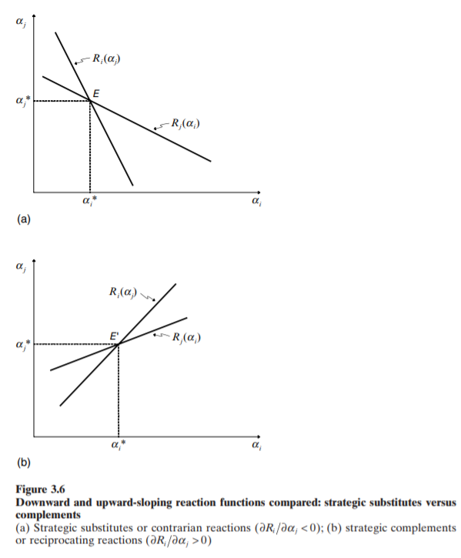
En el caso general no hay nada que garantice que las funciones de reacción sean lineales. Al suponer funciones de demanda lineales y costes marginales constantes las funciones de reacción son lineales.
Suponiendo que se satisfacen las condiciones de segundo orden, la concavidad estricta de la función de beneficios garantiza la unicidad del equilibrio de Cournot por la condición de Gale-Nikaido.
Condiciones de estabilidad de Hahn para ciertos mecanismos de ajuste dinámicos propuestos (nótese en cualquier caso, que el modelo de Cournot es un modelo estático sin dinámica temporal, por lo que cualquier dinámica de ajuste propuesta supone una extensión al modelo). https://www.jstor.org/stable/2296310
Formalmente, la solución viene de la eliminación iterada de estrategias dominadas. Un rasgo del proceso iterativo de eliminación es que el orden de supresión no afecta al conjunto de estrategias que queden al final.
Nótese que, en general, en el equilibrio de Nash como concepto, a pesar de que se sabe que una vez llegamos a él ningún agente tiene incentivos a desviarse, no se sabe cómo se llega hasta él.
La OPEP es legal porque los acuerdos se hacen a nivel de países. Los cárteles de carácter privado suelen ser prohibidos. Ello no impide que existan cárteles legales en agricultura en la UE. https://blognewdeal.com/enrique-feas/oligopolios-en-el-comercio-mundial/
¡Ojo! En este análisis del cártel estamos usando juegos no cooperativos (no caer en el error de pensar que como hay colusión los agentes cooperan y son juegos cooperativos, pues los juegos cooperativos son aquellos en los que los participantes forman coaliciones para buscar un objetivo común).
La causa de que no se llegue a esta situación de oligopolio es la no consideración por parte de cada una de las empresas de los efectos colaterales que sus decisiones tienen sobre el nivel de beneficios de las demás. Si existiera una maximización conjunta se internalizan dichos efectos colaterales. Por lo tanto, una solución sería una colusión explícita con agencia centralizada. La agencia media el intercambio de información entre empresas y se delega la decisión de precios a la agencia central del cartel. Esta agencia maximiza los beneficios conjuntos y produce donde se igualan los costes marginales de las dos empresas, que a su vez se igualan al ingreso marginal del cartel y a posteriori se distribuyen esos beneficios. Esta distribución se puede hacer de numerosas maneras, en función del poder de negociación, con la condición de que las dos empresas deben estar al menos mejor que si no coludieran.
El dilema del prisionero surge de la interacción de dos individuos que son arrestados por cometer un crimen leve, pero se sospecha que aparte del crimen leve han cometido un crimen más severo. El fiscal quiere obtener una confesión de cada prisionero, para lo cual, ofrece a cada uno separadamente la quita de la condena si uno confiesa y el otro no. Si ambos no confiesan sólo pueden ser juzgados por el crimen leve, y si ambos confiesan se les mostrará a ambos cierta clemencia, pero tendrán que guardar una pena superior a si ninguno confiesa. En el resultado del juego, solo cabe una respuesta plausible: ambos confesarán, porque es la mejor estrategia de cada jugador con independencia de lo que haga el otro jugador. Se trata de una estrategia estrictamente dominante. Es un equilibrio de Nash porque no hay incentivos a desviarse unilateralmente ya que harían frente a toda la condena. Sin embargo, ambos agentes mejorarían si ambos decidieran no confesar [para más detalles ver anexo A.1].
En el caso de duopolio Cournot simétrico, podemos representar la siguiente gráfica (muy ilustrativa para entender que en Cournot la cantidad producida es menor que en el caso de competencia perfecta, pero mayor que en el caso de monopolio): 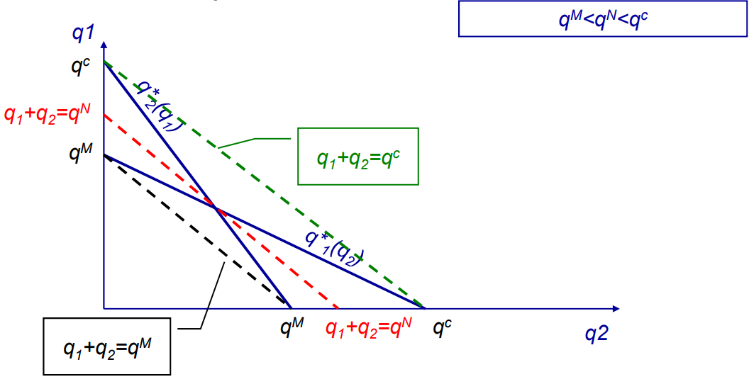
En esta exposición entendemos el juego de Stackelberg como un juego estático secuencial, ya que se podría plantear como un juego de Cournot con variación conjetural de la líder positiva.
Aquí se aprecia claramente la variación conjetural no nula. Al fijar el precio, la empresa líder tiene en cuenta que la seguidora va a reaccionar a su decisión.
Existen circunstancias en las que la estructura básica del mercado dicta las variables estratégicas relevantes para las empresas: - Por ejemplo, en algunos mercados agrícolas las cantidades se antojan las variables estratégicas naturales: las empresas toman sus decisiones de producción antes del periodo de mercado y, a continuación, llevan lo que se haya producido al mercado, donde se alcanza un precio que vacíe el mercado (quizá mediante un mecanismo tipo subasta). De modo análogo, cabe considerar los casos de los pescadores que llevan la captura del día al mercado, o los vendedores ambulantes que acumulan perecederos para vender durante el día. - Por otro lado, los mercados que se caracterizan por la producción bajo pedido encajan en el modelo de Bertrand. Primero, se fijan los precios, se aceptan pedidos de los clientes y finalmente se lleva a cabo la producción. El corretaje con descuento puede ser un ejemplo.
Por lo tanto, los modelos de Bertrand y Cournot no deben considerarse como modelos rivales que conducen a predicciones divergentes en cuanto al resultado de la competencia en un mercado (al fin y al cabo, las empresas casi siempre compiten en precios) sino que se supone que describen mercados con estructuras de costes distintas: - El modelo de Bertrand puede ser una mejor aproximación a las industrias con costes marginales razonablemente constantes. - El modelo de Cournot puede ser mejor para aquéllas empresas con costes marginales marcadamente crecientes.
El concepto ENPS pierde un poco de poder conceptual pero sigue siendo útil. Por ejemplo, en un modelo de negociación con horizonte infinito se puede extraer el ENPS, teniendo en cuenta qué va ocurriendo a medida que el horizonte aumenta y sacando el límite.
https://youtu.be/U7go4HcB1Tc?t=521 En la década de 1980, Robert Axelrod organizó un concurso para encontrar una estrategia válida para el dilema del prisionero iterado. Se jugaría un torneo con 200 rondas por partida, y el programa con mayor puntuación sería el ganador. Entre los 14 participantes, Anatol Rapoport presentó un programa que consistía en 4 líneas en BASIC, y al que llamó “Tit-for-tat”. Sólo tenía 2 reglas: (i) Comenzar colaborando; y (ii) Hacer lo que tu oponente hizo la ronda anterior. Era la más sencilla de todas las estrategias presentadas, y fue la que obtuvo la puntuación más alta. Después de la publicación de los resultados, se organizó un segundo torneo, en el que el número de rondas a jugar por partida sería aleatorio (para no crear una ronda especial, la final, en la que se favorece la deserción). A esta competición se presentaron 62 participantes, entre ellos el mismo Tit-for-tat. De nuevo, obtuvo la mayor puntuación.
Ejemplo histórico: en el acuerdo de Bonn de 1978, Estados Unidos, Japón y Alemania se comprometieron a llevar a cabo políticas de demanda expansivas (efecto locomotora), pero Estados Unidos incumplió el acuerdo llevando a cabo una política fiscal contractiva para reducir la inflación. No obstante, Japón y Alemania no rompieron el acuerdo y continuaron con sus políticas fiscales expansivas ya que tenían problemas de desempleo interno. Es probable que Estados Unidos percibiese que la amenaza de Japón y Alemania de retirar sus estímulos fiscales no era creíble, y que eso influyera en su decisión de incumplir su compromiso y actuar como free-rider.
Nótese que ${\text{Π}}^{\text{colusión}}={\text{π}}^{\text{colusión}}$ y que el $\left(\text{1}-\text{β}\right)$ sirve para normalizar el beneficio intertemporal a un equivalente por periodo.
$${\text{Π}}^{\text{colusión}}=\left(\text{1}-\text{β}\right)∙\left(\sum_{\text{t}=\text{0}}^{+∞}{{\text{β}}^{\text{t}}∙{\text{π}}^{\text{colusión}}}\right)≥\left(\text{1}-\text{β}\right)∙\left({\text{π}}^{\text{free rider}}+\sum_{\text{t}=\text{1}}^{+∞}{{\text{β}}^{\text{t}}∙{\text{π}}^{\text{castigo}}}\right)={\text{Π}}^{\text{desviación}}$$ $${\text{Π}}^{\text{colusión}}=\left(\text{1}-\text{β}\right)∙{\text{π}}^{\text{colusión}}+\text{β}∙{\text{π}}^{\text{colusión}}≥\left(\text{1}-\text{β}\right)∙{\text{π}}^{\text{free rider}}+\text{β}∙{\text{π}}^{\text{castigo}}={\text{Π}}^{\text{desviación}}$$ $${\text{π}}^{\text{colusión}}≥{\text{π}}^{\text{free rider}}-\text{β}∙{\text{π}}^{\text{free rider}}+\text{β}∙{\text{π}}^{\text{castigo}}$$ $${\text{π}}^{\text{colusión}}≥{\text{π}}^{\text{free rider}}-\text{β}∙\left({\text{π}}^{\text{free rider}}-{\text{π}}^{\text{castigo}}\right)$$ $$\text{β}≥\frac{{\text{π}}^{\text{free rider}}-{\text{π}}^{\text{colusión}}}{{\text{π}}^{\text{free rider}}-{\text{π}}^{\text{castigo}}}$$
En cambio, con competencia en cantidades à la Cournot, la reversión al equilibrio estático conduce a beneficios positivos en la fase de castigo. Abreu propuso castigos óptimos que conllevan estrategias de palo y zanahoria (stick and carrot): - Un castigo muy severo (stick) inmediatamente después de una desviación, que conduce a las empresas obtengan beneficios negativos durante el período de castigo. - Para hacer creíble la participación en un castigo de mercado tan severo, el castigo óptimo establece que las empresas volverán inmediatamente a coludir si participan en el castigo (carrot).
Maskin ha desarrollado una teoría compleja acerca de los equilibrios a prueba de renegociación. La idea básica es que la empresa que sea castigada tiene que producir una cantidad baja (o proporcionar ventajas a las demás empresas) antes de que la colusión se reinicie. De este modo, se podría reiniciar la colusión.
Un trabajo de colusión con información asimétrica es el de Green y Porter (1994). Suponen que existe incertidumbre en el lado de la demanda, por lo que no se puede conocer con certeza. Según estos autores en este caso tendría que haber una guerra de precios para mantener la credibilidad del esquema de la colusión. https://www.jstor.org/stable/1911462
Algo parecido tiene lugar con la diferenciación vertical: cuanto mayores son las asimetrías más difícil es la colusión.
Por su propia naturaleza, el comportamiento estratégico anticompetitivo resulta de complejo análisis dada la facilidad con que se puede confundir con la genuina competencia en el mercado. En concreto, cabe distinguir dos formas básicas en las que se traduce: - La creación de barreras de entrada estratégicas (en cierto modo, persiguen incrementar artificialmente los costes de sus competidores, ya sea actuales o potenciales), y - La predación (de modo contrario, persigue disminuir de modo artificial los ingresos del entrante, con el fin de que decida que no es rentable continuar en el mercado). El perjuicio que suponen estas prácticas empresariales (unilaterales) para el bienestar ha motivado que también sean sancionadas por las autoridades de competencia (en la UE bajo la figura del abuso de posición dominante y en EE.UU. bajo la figura de la monopolización).
A modo de apunte, en la Unión Europea, la política de la competencia es una de las 5 competencias que la UE tiene atribuidas en exclusividad por el artículo 3 del TFUE [ver tema 3.B.39]. En materia de defensa de la competencia, destacan 4 pilares fundamentales: - Según el artículo 101 del TFUE: “Serán incompatibles con el mercado interior y quedarán prohibidos todos los acuerdos entre empresas, las decisiones de asociaciones de empresas y las prácticas concertadas y que tengan por objeto impedir, restringir o falsear el juego de la competencia dentro del mercado interior” - El segundo pilar de la política de competencia de la UE se refiere a la prohibición del abuso de posición de dominio. Nótese que no se penaliza la posición de domino per se, sino las prácticas abusivas haciendo uso de esa posición. En concreto, el artículo 102 del TFUE indica que “será incompatible con el mercado interior y quedará prohibida, en la medida en que pueda afectar al comercio entre los Estados miembros, la explotación abusiva por parte de una o más empresas, de una posición dominante en el mercado interior o en una parte sustancial del mismo”. - El tercer pilar se refiere al control de las operaciones de concentración (fusiones y adquisiciones) [ver tema 3.B.4] y queda regulado por el Reglamento 139/2004. El principio básico es que toda concentración que obstaculice de forma significativa la competencia efectiva en el mercado común o en una parte sustancial del mismo debería declararse incompatible con el mercado común. - Finalmente, el cuarto pilar (recogido en los artículos 107 a 109 del TFUE) hace referencia al control de las ayudas de Estado.
¿Qué sucede cuando es posible la entrada de otras empresas? La idea de la contestabilidad, propuesta por Baumol, Panzar y Willig (1982), plantea la posibilidad de que la sola amenaza de entrada induzca una mejora de bienestar. Ante la posibilidad de que entren competidores en el mercado, un monopolista con costes medios decrecientes produciría una cantidad tal que el precio de demanda y el coste medio se igualarían para reducir los beneficios hasta anularlos y eliminar todo el incentivo a entrar en el mercado para posibles competidores. Aunque esta situación supondría una mejora respecto a la situación de monopolio, la condición de primer orden del problema de maximización del excedente social seguiría sin cumplirse al no igualarse precio y coste marginal.
Esta teoría nace por encargo de las aerolíneas para defender el proceso que se vive en EEUU en los años 80.
La empresa española paradigma de empresa outsider que, gracias a la regulación anti-barreras, ha conseguido adentrarse en muchas industrias de red es Pepephone: PepePhone (móvil, fijo e internet), PepeEnergy, etc.
Hoy en día pocos autores defienden la validez de esta teoría.
“Paradoja de la racionalidad”: En algunas situaciones puede resultar ventajoso no ser plenamente racional.
Las empresas de un mercado oligopolista pueden tener un amplio rango de patrones de comportamiento haciendo difícil que haya un único modelo. Los modelos estáticos se utilizan debido a que representan una manera sencilla de analizar los equilibrios en este mercado. Sin embargo, el problema de maximización al que se enfrenta la empresa estará marcado por el contexto de las interdependencias de las diferentes estrategias en el que cada mercado funcione. Por ello, la empresa deberá estimar y recopilar las reacciones de sus competidores en sus problemas de optimización para elegir la mejor estrategia a seguir. Como resultado debemos proponer una variación conjetural de cómo los competidores modifican su comportamiento según cómo varíen las estrategias de la empresa.
Suponiendo que se satisfacen las condiciones de segundo orden, la concavidad estricta de la función de beneficios garantiza la unicidad del equilibrio de Cournot por la condición de Gale-Nikaido.
Condiciones de estabilidad de Hahn para ciertos mecanismos de ajuste dinámicos propuestos (nótese en cualquier caso, que el modelo de Cournot es un modelo estático sin dinámica temporal, por lo que cualquier dinámica de ajuste propuesta supone una extensión al modelo). https://www.jstor.org/stable/2296310
En el caso general no hay nada que garantice que las funciones de reacción sean lineales. Al suponer funciones de demanda lineales y costes marginales constantes las funciones de reacción son lineales.
Formalmente, la solución viene de la eliminación iterada de estrategias dominadas. Un rasgo del proceso iterativo de eliminación es que el orden de supresión no afecta al conjunto de estrategias que queden al final.

